Livret pédagogique Parcours Umane 2026
Gestion de projet et MPO : CERTIFICATION
Méthodologie :
Attendus :
- Réaliser un projet Rh en appliquant la méthodologie de la gestion de projets : décrire les étapes d’un projet RH de manière à s’assurer de sa viabilité en réalisant un planning, définissant les ressources, recommandation PSH, et mettant en place les outils de pilotage, avec outils collaboratifs, digitaux et synchrone et asynchrone.

DÉFINITION DE LA GESTION DE PROJET :
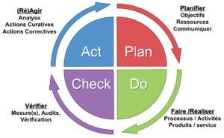
La gestion de projet est l'ensemble des activités visant :
- A organiser le bon déroulement d'un projet
- A en atteindre les objectifs en temps et en heure selon les objectifs visés.
Consiste :
- A planifier
- Organiser
- Diriger
- Contrôler les ressources et les activités d'un projet afin d'atteindre les objectifs fixés dans les limites de temps, de budget et de qualité définis.
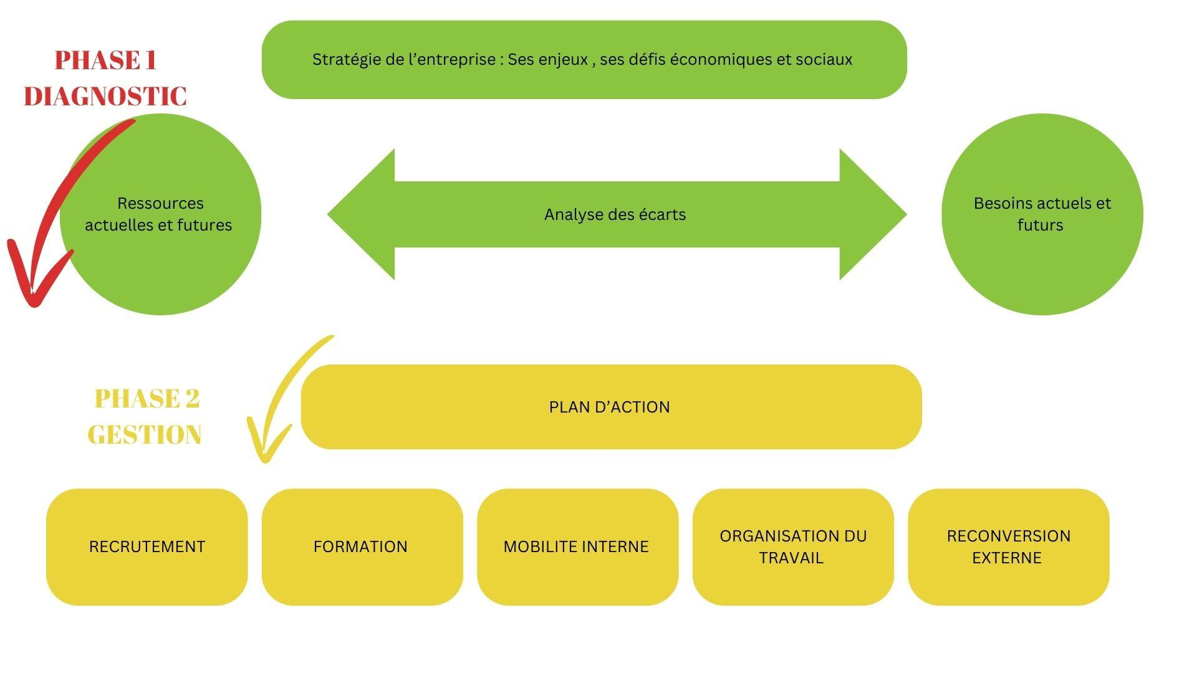
Ensemble des actions à mettre en place afin de s’assurer l’atteinte des objectifs fixés dans la cadre d’une démarche d’amélioration continue.
Le processus global :

Les étapes une à une -2 PHASES
PHASE 1 : L’audit et le diagnostic
La phase de diagnostic ou d’audit consiste à analyser :
- Le futur avec les axes stratégiques que doit prendre l’entreprise, ses enjeux, et son environnement (analyse PESTEL) et de réaliser une projection de demain.
- Un diagnostic de son présent, (où en sommes-nous ?) afin de définir les besoins
- Une analyse des écarts entre les ressources actuelles et les besoins présent et futur (SWOT)
Dans vos rapports c’est donc la 1ère partie qui consiste à présenter l’entreprise et cette analyse.
Cf cours sur le bilan social, données sur les pyramides des agences, services ….., statistiques sur les métiers, toutes analyses quantitatives et qualitatives.
PHASE 2 : Le passage en mode projet
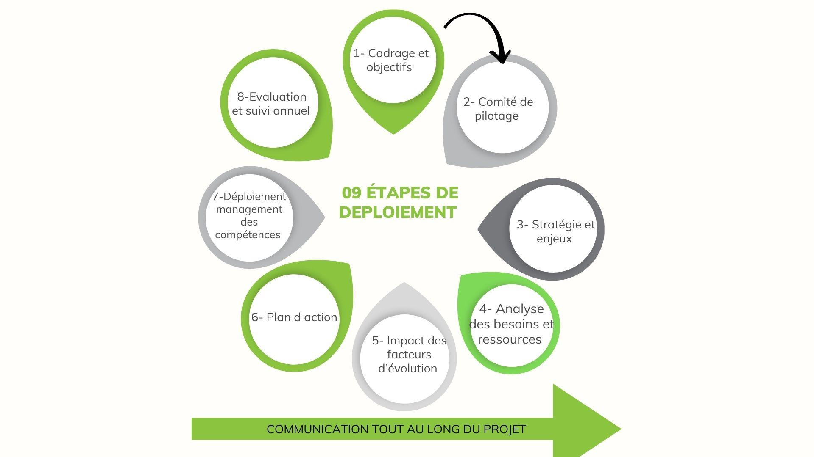
PHASE 1
ETAPE 1 : CADRAGE DU PROJET
Se poser les bonnes questions : Pourquoi ???? Méthode 7 Pourquoi ?
- Pourquoi ?
- Quelles sont les causes et les conséquences qui incitent l’entreprise à mettre en place ce changement ?
Définir les objectifs du projet, le périmètre, les moyens et les acteurs et étapes :
- Qui sont les acteurs du projet :
  - Direction/ RH/MANAGERS/ PARTENAIRES SOCIAUX /SALARIÉS/CONSULTANTS
- Quoi ?
  - Que souhaitons nous mettre en place ?
- Où ?
  - Quel périmètre d’action : toute l’entreprise, des services, des unités
- Quand ?
  - Quel planning (imprévus)
- Comment ?
  - Quelles vont être els méthodes et outils, actions utilisées pour atteindre les objectifs ?
- Combien ?
  - Quel budget ?
    - Ressources matérielles
    - Ressources humaines
      - Le temps passé, les acteurs externes, le matériel, …
ETAPE 2 : POSER L’OBJECTIF S.M.A.R.T
- Qu’est-ce que j’attends de ce projet ?
- A quoi je vais mesurer que ce projet sera une réussite ?
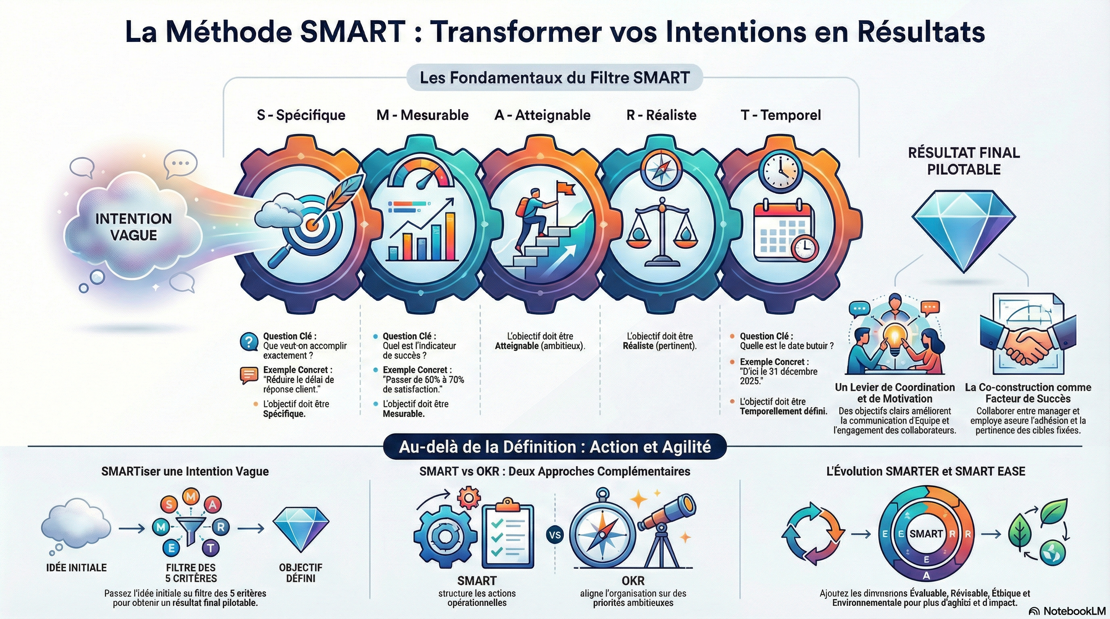
La méthode S.M.A.R.T, méthode mnémotechnique pour bien poser son objectif :
Critère | Explication | Exemple
Spécifique | L'objectif doit être clair, précis et concis. Il doit répondre aux questions : Qui ? Quoi ? Où ? Quand ? Comment ? | "Diminuer le turn over de 10% d'ici fin décembre 2025."
Mesurable | L'objectif doit être quantifiable et permettre de suivre les progrès. Il doit inclure une unité de mesure et un échéancier. | "Réduire le taux de turnover des employés de 10% d'ici fin 2025."
Atteignable | L'objectif doit être ambitieux mais réaliste. Il doit prendre en compte les ressources disponibles et les contraintes du projet. | "Mettre en place un nouveau système de gestion de la paie dans les six prochains mois."
Réaliste | L'objectif doit être pertinent et motivant pour les personnes impliquées. Il doit être aligné avec les objectifs stratégiques de l'organisation. | "Développer un programme de formation pour améliorer la satisfaction des clients."
Temporellement défini | L'objectif doit avoir une date limite claire et précise. Cela permet de maintenir la motivation et de suivre les progrès. | "Finaliser le projet de développement du nouveau produit d'ici le 30 juin 2024."

Exemple 1 :
Objectif SMART | KPI associé | Mode de mesure / Source | Fréquence de suivi
Augmenter de 20% le taux de sorties positives vers un emploi adapté en 12 mois | % de travailleurs ESAT ayant intégré un emploi adapté | Suivi des parcours professionnels via le service insertion | Trimestriel
Améliorer de 15% le taux de participation aux formations professionnelles | % de travailleurs ayant suivi une formation | Registre de formation | Semestriel
Réduire de 10% le taux de réorientation non souhaitée | % de travailleurs réorientés sans projet clair | Rapports d’accompagnement social | Annuel
Augmenter de 25% le nombre de partenariats avec des entreprises locales | Nombre de conventions signées avec employeurs | Base de données partenariats | Annuel
Améliorer la satisfaction des travailleurs sur l’accompagnement vers l’emploi | Score de satisfaction via questionnaire | Enquête auprès des travailleurs | Semestriel
Exemple 2 :
Objectif SMART | KPI associé | Mode de mesure / Source | Fréquence de suivi
Augmenter de 15% la satisfaction au travail des équipes d’ici 12 mois | Taux de satisfaction mesuré via enquête QVT | Résultats des enquêtes anonymes auprès du personnel | Semestriel ou annuel
Réduire de 20% le taux d’absentéisme lié au stress en 1 an | Taux d’absentéisme pour raisons psychosociales | Données RH, suivi des arrêts maladie | Trimestriel
Améliorer la participation aux actions QVT | % de personnel participant aux ateliers QVT | Registre des présences aux actions/formations QVT | Après chaque action
Diminuer de 10% le nombre de conflits internes signalés | Nombre de conflits ou plaintes traités par la médiation | Rapport du service RH ou médiation | Semestriel
Augmenter la perception de la reconnaissance managériale de 20% | Score de reconnaissance dans l’enquête interne | Enquête interne, questionnaire | Annuel

ETAPE 3 : Déterminer le rôle des Pilotes et acteurs du projets :
Rôle | Responsabilités | Contributions
Chef de projet | * Planification et organisation du projet  * Gestion de l'équipe et des ressources humaines, matérielles et financières  * Suivi et contrôle du déroulement du projet  * Communication avec les parties prenantes  * Prise de décision  * Résolution de problèmes | * Assure la bonne exécution du projet en respectant les objectifs, les délais et le budget  * Motive et encadre l'équipe  * Représente le projet auprès des parties prenantes  * Gère les risques et les imprévus  * Adapte le projet en fonction des changements de contexte
Comité de pilotage (COPIL) | * Définition des orientations stratégiques du projet  * Validation des décisions importantes  * Suivi de l'avancement du projet  * Résolution des problèmes stratégiques  * Allocation des ressources | * Oriente le projet et s'assure qu'il est en ligne avec les objectifs de l'organisation  * Valide les choix stratégiques et les décisions importantes  * Approuve le budget et les ressources * Aide à lever les blocages et à résoudre les conflits  * Communique sur le projet auprès des parties prenantes clés
Groupes de travail | * Réalisation de tâches spécifiques du projet  * Apport d'expertise sur un domaine particulier  * Production de livrables | * Réalisent le travail technique du projet  * Apportent leurs compétences et leur savoir-faire  * Participent à la prise de décision dans leur domaine de compétence
Commission de suivi | * Suivi de l'avancement du projet au niveau opérationnel  * Identification des écarts et des risques  * Proposition de solutions d'amélioration | * Surveille l'exécution du projet au quotidien * Identifie les problèmes potentiels et propose des solutions  * Rédige des rapports d'avancement pour le chef de projet et le COPIL
De cette rétribution des rôles et mission on créera une matrice RACI
Tâche | Responsable (R)  Réalise l’action | Approubateur (A)  Supervise à l’action | Consulté (C)  Conseil | Informé (I)  A informer
Définir les objectifs du projet | Chef de projet | Sponsor du projet | COPIL | Equipe projet, Utilisateurs finaux
Rédiger la charte projet | Chef de projet | Sponsor du projet | COPIL | Equipe projet
Mettre en place le comité de pilotage (COPIL) | Chef de projet | Sponsor du projet |  | COPIL
Constituer les groupes de travail | Chef de projet |  |  | Equipe projet
Définir les tâches des groupes de travail | Chef de projet |  | Responsables des groupes de travail | Equipe projet
Réaliser les livrables du projet | Responsables des groupes de travail | Chef de projet |  | Equipe projet
Valider les livrables du projet | Chef de projet | Sponsor du projet | COPIL | Utilisateurs finaux
Communiquer sur le projet | Chef de projet | Sponsor du projet | COPIL, Equipe projet | Utilisateurs finaux
Gérer les risques du projet | Chef de projet | Sponsor du projet |  | Equipe projet
Suivre l'avancement du projet | Chef de projet | Sponsor du projet, COPIL |  | Equipe projet
Rédiger le rapport final du projet | Chef de projet | Sponsor du projet, COPIL | Equipe projet

Définition d'une matrice RACI
RACI est l'acronyme de Responsable, Approubateur, Consulté, Informé.
C'est un outil de gestion de projet qui permet de définir clairement les rôles et responsabilités de chaque acteur impliqué dans un projet.
La matrice RACI se compose d'un tableau croisé où chaque ligne représente une tâche du projet et chaque colonne représente un rôle (Responsable, Approubateur, Consulté, Informé). Pour chaque tâche, on indique le rôle de chaque acteur :
- Responsable (R) : C'est la personne qui est chargée de réaliser la tâche.
- Approubateur (A) : C'est la personne qui doit valider la tâche avant qu'elle ne soit finalisée.
- Consulté (C) : C'est la personne dont l'avis est demandé sur la tâche.
- Informé (I) : C'est la personne qui doit être tenue informée de l'avancement de la tâche.
L'objectif de la matrice RACI
- Éviter les doublons de travail, les conflits et les malentendus.
- Responsabiliser les acteurs
- On s'assure que tout le monde sait ce qu'il doit faire et à qui il doit s'adresser.
- Suivre l'avancement du projet
- Identifier les risques
- Prendre des décisions
- Communiquer avec les parties prenantes
ETAPE 3 : DÉMARRER DE LA STRATÉGIE D’ENTREPRISE
L’équipe projet partira de l’analyse externe (PESTEL) et interne (SWOT) pour construire son plan d’action
  - L’analyse SWOT : analyse des forces faiblesses menaces et opportunités qui impactent l’organisation ou entreprise et qui peuvent avoir un impact favorable ou défavorable.
  - Cet outil nous permettra de prendre des décisions et de construire notre feuille de route, plan d’action afin que les faiblesses et menaces deviennent des forces et opportunités et nous permettent de garder un avantage concurrentiel
SWOT est l'acronyme de Forces, Faiblesses, Opportunités et Menaces.
LE BUT EST d’aider une organisation à identifier et à analyser les facteurs internes et externes susceptibles d'avoir un impact sur un projet ou une entreprise.
Les forces sont des facteurs internes qui donnent à une organisation un avantage sur ses concurrents. Ex : facteurs tels qu'une forte réputation de marque, une clientèle fidèle, une main-d'œuvre talentueuse ou une solide situation financière.
Les faiblesses sont des facteurs internes qui désavantagent une organisation par rapport à ses concurrents. Ex : des facteurs tels que le manque d'expérience, une situation financière fragile, une mauvaise réputation ou une technologie obsolète.
Les opportunités sont des facteurs externes qui peuvent être utilisés à l'avantage d'une organisation. Ex : des facteurs tels qu'un marché en croissance, une nouvelle technologie, un changement de réglementation gouvernementale ou un climat économique favorable.
Les menaces sont des facteurs externes qui peuvent nuire au succès d'une organisation. Ex : des facteurs tels qu'une concurrence accrue, de nouveaux entrants sur le marché, un changement des préférences des consommateurs ou un ralentissement économique.
Exemple : Tableau d'analyse SWOT pour un projet RH
Facteurs | Description | Exemples
Forces | Points forts internes à l'organisation qui peuvent contribuer au succès du projet RH. | * Expertise RH interne  * Forte implication des managers et des collaborateurs  * Bonne communication interne  * Outils et technologies RH performants  * Culture d'entreprise positive
Faiblesses | Points faibles internes à l'organisation qui peuvent freiner le succès du projet RH. | * Manque d'expertise RH dans certains domaines * Faible implication des managers et des collaborateurs  * Mauvaise communication interne * Outils et technologies RH obsolètes  * Culture d'entreprise négative
Opportunités | Facteurs externes favorables qui peuvent être exploités pour le projet RH. | * Évolution des besoins des collaborateurs  * Nouvelles technologies RH disponibles  * Contexte économique favorable  * Changements réglementaires favorables  * Partenariats possibles avec des acteurs externes
Menaces | Facteurs externes défavorables qui peuvent menacer le succès du projet RH. | * Concurrence accrue sur le marché du travail  * Évolution rapide des technologies RH  * Contexte économique défavorable  * Changements réglementaires défavorables  * Pénurie de compétences RH

A L’issue des 02 analyses PESTEL ET SWOT, nous sommes en mesure de poser la PROBLEMATIQUE
Etape 3 : LA FEUILLE DE ROUTE
WBS ET GANTT
Ensemble des actions qui nous permettent d’atteindre les objectifs et que nous devons mettre en place
MÉTHODE d’amélioration continue WBS
1. Définir les objectifs du projet
- Les objectifs doivent être SMART : Spécifiques, Mesurables, Atteignables, Réalistes et Temporellement définis.
2. Identifier les livrables du projet
- Un livrable est un produit ou un service tangible qui est créé dans le cadre du projet.
- Les livrables peuvent être internes (par exemple, un rapport) ou externes (par exemple, un produit fini).
- Ce que je dois réaliser.
- Il est important d'identifier tous les livrables du projet dès le départ.
3. Décomposer les livrables en tâches
- Une fois que vous avez identifié les livrables du projet, vous pouvez commencer à les décomposer en tâches plus petites et plus gérables.( sous livrables) .
- Chaque tâche doit avoir une description claire et concise.
- Les tâches doivent être organisées de manière logique, en commençant par les tâches les plus générales et en progressant vers les tâches les plus spécifiques.
4. Définir les dépendances entre les tâches
- Certaines tâches ne peuvent pas commencer avant que d'autres ne soient terminées.
- Il est important d'identifier toutes les dépendances entre les tâches.
- Créer un diagramme de Gantt ou PERTT.
5. Estimer le temps et les ressources nécessaires pour chaque tâche
- Une fois que vous avez décomposé le projet en tâches et identifié les dépendances entre les tâches, vous pouvez commencer à estimer le temps et les ressources nécessaires pour chaque tâche.
- Cela vous aidera à créer un budget et un calendrier de projet.
6. Assigner les tâches aux membres de l'équipe
- Une fois que vous avez estimé le temps et les ressources nécessaires pour chaque tâche, vous pouvez commencer à assigner les tâches aux membres de l'équipe.
- Il est important de tenir compte des compétences et de l'expérience de chaque membre de l'équipe lors de l'attribution des tâches.
7. Suivre et contrôler l'avancement du projet
- Il est important de suivre et de contrôler l'avancement du projet régulièrement.
- Cela vous permettra d'identifier les problèmes potentiels et de prendre des mesures correctives.
- Définir des points de GO et NOGO qui apparaîtront dans le GANTT ou PERTT, réunions de calage qui décideront des prises de décisions en fonction de l’avancée du projet
8. Communiquer sur le projet
- Il est important de communiquer efficacement sur le projet avec toutes les parties prenantes.
- Cela permettra de s'assurer que tout le monde est sur la même longueur d'onde et que le projet est sur la bonne voie.
Outils pour la méthode WBS
Il existe de nombreux outils disponibles pour vous aider à créer et à gérer une WBS. Certains outils populaires incluent :
- Microsoft Project
- Wrike
- Asana
- Trello
- MindManager
Les FACTEURS CLES avec la méthode WBS
- Impliquer toutes les parties prenantes dans le processus de création de la WBS.
- Assurez-vous que la WBS est claire, concise et facile à comprendre.
- Mettre à jour la WBS régulièrement au fur et à mesure de l'avancement du projet.
- Communiquer efficacement sur la WBS avec toutes les parties prenantes.
- Organiser des réunions inter projets GO/ NOGO
- Cf Kotter ( fêter les victoires sur les livrables pour entretenir la motivation, valoriser, faire de la reconnaissance positive, tenir informer)

Le diagramme de GANTT
- Est un outil de planification imagée qui permet de visualiser les étapes et jalons des livrables et sous livrables
- De mesurer l’avancées du projet d’identifier les périodes d’activités et de charges de travail liées au projet
- D’identifier les chemin critique :
Le chemin critique GO/NO GO
Le chemin critique dans un diagramme de Gantt est la séquence de tâches interdépendantes qui a la plus longue durée totale.
C'est la chaîne de tâches qui, si elle est retardée, retardera l'ensemble du projet.
Identifier le chemin critique
Pour identifier le chemin critique dans un diagramme de Gantt, il faut :
- Identifier les dépendances entre les tâches : Déterminez quelles tâches doivent être terminées avant que d'autres puissent commencer.
- Calculer la durée de chaque tâche : Estimez le temps qu'il faudra pour réaliser chaque tâche.
- Repérer les tâches critiques : Identifiez les tâches qui n'ont aucune marge de manœuvre, c'est-à-dire que tout retard dans leur réalisation retardera l'ensemble du projet.
- Relier les tâches critiques : Tracez une ligne reliant les tâches critiques pour identifier le chemin critique.
Importance du chemin critique
Le chemin critique est important car il permet de :
- Identifier les tâches les plus importantes : Les tâches du chemin critique sont celles qui ont le plus d'impact sur la date d'achèvement du projet. On commencera par ces tâches là.
- Gérer les risques : Le chemin critique permet d'identifier les tâches les plus susceptibles de retarder le projet. Il est donc important de mettre en place des plans de contingence d’action ( que faire si cela arrive)
- Communiquer le planning du projet : Le chemin critique peut être utilisé pour communiquer le planning du projet aux parties prenantes. Cela permet à tout le monde de comprendre les tâches les plus importantes et leur impact sur la date d'achèvement du projet.
Exemple
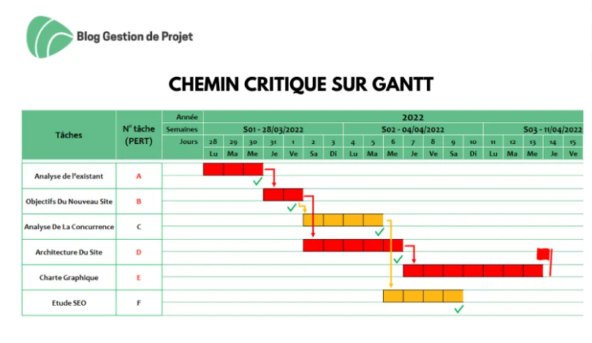
Prenons l'exemple d'un projet de construction d'une maison. Le chemin critique pourrait inclure les tâches suivantes :
- Pose des fondations
- Érection des murs
- Pose de la charpente
- Pose de la toiture
- Installation des finitions
Si l'une de ces tâches est retardée, l'ensemble du projet sera retardé. Il est donc important de se concentrer sur ces tâches en premier lieu et de mettre en place des plans de contingence pour s'assurer qu'elles sont réalisées dans les délais.

Modèle possible de plan d’action 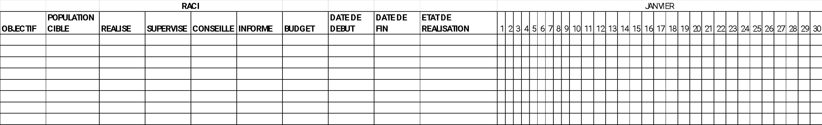

Action | Date début | Date fin | Responsable (RACI) | Budget estimé (€) | Jalon / Sous-jalon | Statut Go / No Go | Planning Gantt (jours)
Ex : Analyse des besoins | 01/09/2025 | 10/09/2025 | R: Chef de projet A: Directeur C: Équipe RH I: Partenaires | 2000 | Jalon 1 (Analyse) | Go | ■■■■■■■■■
Conception du programme | 11/09/2025 | 25/09/2025 | R: Responsable formation A: Chef de projet C: Consultants I: Equipe | 5000 | Sous-jalon 1.1 | Go | ■■■■■■■■■■■■■■
Validation du programme | 26/09/2025 | 28/09/2025 | R: Directeur A: Chef de projet C: Équipe formation I: Comité de pilotage | 0 | Jalon 2 (Validation) | No Go | ■■■
Lancement de la formation | 01/10/2025 | 15/10/2025 | R: Chef de projet A: Responsable formation C: Formateurs I: Participants | 8000 | Sous-jalon 2.1 | Go | ■■■■■■■■■■■■
Évaluation et ajustements | 16/10/2025 | 31/10/2025 | R: Équipe QVT A: Chef de projet C: Participants I: Direction | 1500 | Jalon 3 (Évaluation) | Go | ■■■■■■■■■■

Etape 4 : TABLEAU DE BORD ET INDICATEUR DE PILOTAGE
C’est un outil de management qui permet :
- De donner des consignes
- De donner du sens
- De faire de la reconnaissance positive et de la formation corrective.
Le tableau de bord est l’outil de management qui permet :
• d’évaluer la performance de notre projet
• et de construire mon plan d’action commercial afin d’atteindre les objectifs.
Dans un premier temps je vais lire et analyser les indicateurs de performances afin d’identifier les axes de projet
Dans un second temps : je monterais le plan d’action : ensembles des actions qui me permettront de satisfaire l’objectif à atteindre.
Garder en tête : le tableau est là pour évaluer la performance donc on étudie les indicateurs de performances et on les relie aux actions en cours : il faut répondre aux questions suivantes :
  - Quelle finalité a le tableau son but ?
  - A quoi il me sert ?
  - Quelles infos me donnent-ils ?
  - Ou en suis-je de mon activité, de mon projet ?
  - Quelles sont les actions , les décisions que je dois mettre en place ?
  - Ma feuille de route marche-t-elle bien ?
  - Est-ce que cela vaut la peine l’année prochaine de la refaire ?
  - Mon équipe est-elle performante ?
Nous comparons l’année N-1 à l’année N sauf dans des cas de crises ou de non comparables à cause de vacances ou nous prenons sur du S-1 (semaine moins 1) ou 1 créneau comparable
Les idp se construisent par rapport au marché, au secteur et à la moyenne du panel et de nos métiers
Les indicateurs de performances sont des outils de pilotage qui nous permette de réajuster nos choix stratégiques, de nous alerter ou conforter et de piloter le magasin, l’établissement
Ce sont les données les plus SMART concrètent qui reflètent le comportement de notre secteur et nous guident dans nos actions.
Aussi ils doivent être consultés tous les jours, en cours de journées puisqu’ils sont notre jauge.

1. Qu’est-ce qu’un KPI ?
- Un KPI (Key Performance Indicator) est un indicateur mesurable qui permet de suivre la performance d’une activité, d’un projet ou d’un objectif.
- Il doit être pertinent, précis et compréhensible.

2. Pourquoi utiliser des KPI ?
- Suivre l’avancement et la performance
- Aider à la prise de décision
- Identifier les points à améliorer
- Communiquer efficacement avec l’équipe et les parties prenantes

3. Comment trouver les KPI ?

a) Partir des objectifs SMART
- Chaque objectif doit avoir un ou plusieurs KPI qui permettent de mesurer son atteinte.
- Exemple : Objectif = « Augmenter la satisfaction client de 10% en 6 mois » → KPI = taux de satisfaction client (%).

b) Identifier les facteurs clés de succès
- Quelles sont les activités ou résultats qui déterminent le succès ?
- Exemple : nombre de tickets résolus, délai moyen de traitement, taux de conformité…

c) Impliquer les parties prenantes
- Collecter les attentes des équipes, clients, managers pour identifier les indicateurs importants.

4. Comment construire un bon KPI ?
Critère | Explication | Exemple
Pertinence | Mesure ce qui est vraiment important | Taux de conversion des leads
Mesurable | Facile à quantifier et collecter | Nombre d’appels traités
Atteignable | Réaliste par rapport aux ressources | Réduire le temps de réponse à 24h
Temporel | Défini dans le temps | Mesurer par mois/trimestre
Simple | Facile à comprendre | % d’erreurs dans un process

5. Exemple concret
Objectif SMART | KPI associé | Mode de mesure / Source | Fréquence de suivi
Augmenter la productivité de 15% | Nombre d’unités produites par jour | Rapport production | Hebdomadaire
Réduire les incidents qualité de 20% | Nombre d’incidents détectés | Rapport qualité | Mensuel

6. Comment suivre les KPI ?
- Mettre en place un tableau de bord clair et simple
- Actualiser régulièrement les données
- Analyser les tendances et agir en cas d’écart
- Communiquer les résultats à l’équipe

Exemple de KPI pour un projet QVCT dans un établissement médico-social
Objectif SMART | KPI associé | Mode de mesure / Source | Fréquence de suivi
Augmenter de 15% la satisfaction au travail des équipes d’ici 12 mois | Taux de satisfaction mesuré via enquête QVT | Résultats des enquêtes anonymes auprès du personnel | Semestriel ou annuel
Réduire de 20% le taux d’absentéisme lié au stress en 1 an | Taux d’absentéisme pour raisons psychosociales | Données RH, suivi des arrêts maladie | Trimestriel
Améliorer la participation aux actions QVT | % de personnel participant aux ateliers QVT | Registre des présences aux actions/formations QVT | Après chaque action
Diminuer de 10% le nombre de conflits internes signalés | Nombre de conflits ou plaintes traités par la médiation | Rapport du service RH ou médiation | Semestriel
Augmenter la perception de la reconnaissance managériale de 20% | Score de reconnaissance dans l’enquête interne | Enquête interne, questionnaire | Annuel

Conseils pour le suivi
- Tableau de bord QVCT : regrouper tous ces KPI dans un tableau clair, avec tendances, objectifs, actions correctives.
- Communication régulière : partager les résultats avec les équipes pour valoriser les progrès et ajuster.
- Impliquer les équipes dans la collecte et l’analyse des données pour favoriser l’adhésion.

Exemple de KPI pour un projet d’amélioration de l’insertion dans un ESAT
Objectif SMART | KPI associé | Mode de mesure / Source | Fréquence de suivi
Augmenter de 20% le taux de sorties positives vers un emploi adapté en 12 mois | % de travailleurs ESAT ayant intégré un emploi adapté | Suivi des parcours professionnels via le service insertion | Trimestriel
Améliorer de 15% le taux de participation aux formations professionnelles | % de travailleurs ayant suivi une formation | Registre de formation | Semestriel
Réduire de 10% le taux de réorientation non souhaitée | % de travailleurs réorientés sans projet clair | Rapports d’accompagnement social | Annuel
Augmenter de 25% le nombre de partenariats avec des entreprises locales | Nombre de conventions signées avec employeurs | Base de données partenariats | Annuel
Améliorer la satisfaction des travailleurs sur l’accompagnement vers l’emploi | Score de satisfaction via questionnaire | Enquête auprès des travailleurs | Semestriel

Conseils pour le suivi
- Mettre en place un tableau de bord suivi insertion regroupant tous ces KPI.
- Organiser des réunions régulières avec les équipes sociales et éducatives pour analyser les résultats.
- Adapter les actions en fonction des données et des retours des bénéficiaires.

QVCT
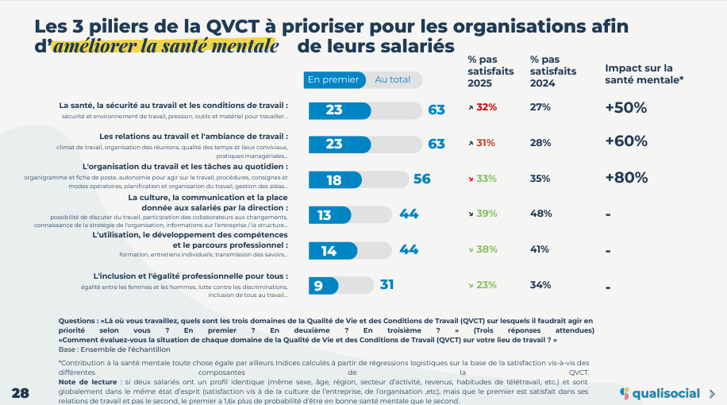

La QVCT signifie Qualité de Vie et des Conditions de Travail. C'est un concept qui a remplacé l'ancienne notion de "Qualité de Vie au Travail" (QVT) suite à l'Accord National Interprofessionnel (ANI) du 9 décembre 2020, et inscrit dans le Code du travail depuis mars 2022.

Qu'est-ce que ça recouvre ?
La QVCT va au-delà du simple "bien-être" au travail. Elle englobe un ensemble de facteurs qui contribuent à rendre l'environnement de travail plus sain, plus épanouissant et plus efficace pour les salariés, tout en étant bénéfique pour la performance de l'entreprise.
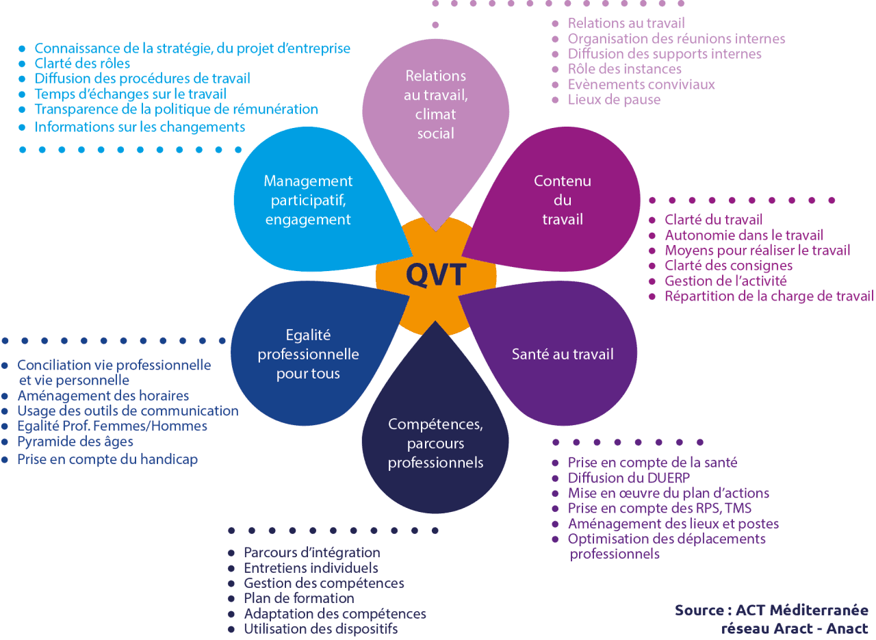
Les principaux aspects abordés par la QVCT incluent :
- Le contenu et l'organisation du travail : Il s'agit de la pertinence des missions, de l'autonomie, de la charge de travail, des méthodes de travail, et de la possibilité pour les salariés d'exprimer leurs avis et d'agir sur leur travail.
- Les conditions de travail : Cela concerne l'environnement physique (sécurité, ergonomie, locaux), mais aussi les aspects psychologiques (prévention des risques psychosociaux, réduction du stress, équilibre vie professionnelle/vie privée).
- Les relations au travail et le climat social : La qualité des interactions avec les collègues et la hiérarchie, la reconnaissance, l'absence de harcèlement ou de discrimination, et la promotion d'un environnement de travail bienveillant.
- Le développement des compétences et les parcours professionnels : Les opportunités de formation, d'évolution et de mobilité interne.
- L'égalité professionnelle : L'équité de traitement et l'accès aux mêmes opportunités pour tous, incluant l'égalité femmes-hommes et l'intégration des personnes en situation de handicap.
- Le management participatif : L'implication des salariés dans les décisions et les projets, favorisant leur engagement.

Pourquoi est-ce important ?
La mise en place d'une démarche QVCT est un enjeu majeur pour les entreprises pour plusieurs raisons :
- Prévention de la santé : Elle contribue à préserver la santé physique et mentale des salariés en limitant les risques professionnels et le stress.
- Engagement et motivation : Un environnement de travail de qualité favorise l'épanouissement, la motivation et l'engagement des collaborateurs.
- Performance de l'entreprise : Des salariés bien dans leur travail sont plus productifs, plus innovants et contribuent à une meilleure qualité de service.
- Attractivité et fidélisation : Une bonne QVCT renforce l'image de l'entreprise, lui permettant d'attirer de nouveaux talents et de fidéliser les collaborateurs existants, ce qui est crucial dans un contexte de pénurie de compétences.
- Dialogue social : La démarche QVCT encourage le dialogue et la concertation entre la direction, les salariés et les représentants du personnel.
En résumé, la QVCT est une approche globale qui vise à concilier le bien-être des salariés et la performance durable de l'entreprise, en mettant l'accent sur les conditions réelles d'exercice du travail.

Une démarche de prévention
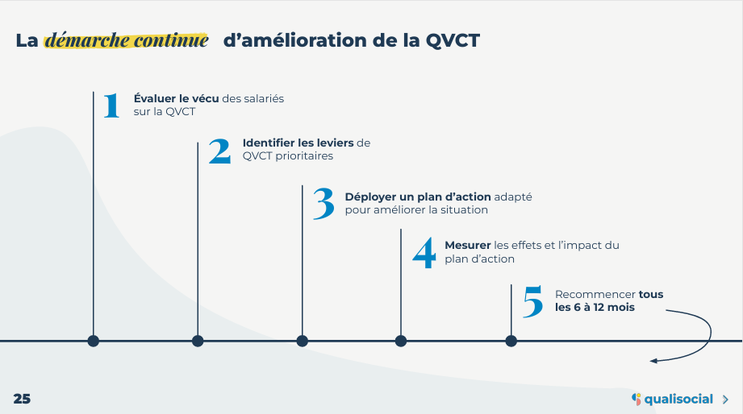
Mettre en place une démarche de Qualité de Vie et des Conditions de Travail (QVCT) est une démarche stratégique qui demande du temps, de l'engagement et une approche méthodique. Voici les étapes clés pour y parvenir :

1. Préparer et lancer la démarche
- L'impulsion de la direction : La QVCT doit être portée par la direction de l'entreprise. Sans un engagement fort des dirigeants, la démarche risque de ne pas être prise au sérieux.
- Constituer un comité de pilotage QVCT : Il est essentiel de créer un groupe de travail pluridisciplinaire. Ce comité devrait inclure :
  - Des représentants de la direction (RH, managers).
  - Des représentants des salariés (membres du CSE, salariés volontaires).
  - Des acteurs de la prévention (médecin du travail, préventeurs si existant).
  - L'objectif est d'avoir une vision complète des enjeux et d'assurer une co-construction.
- Définir les objectifs et le périmètre : Clarifiez ce que l'entreprise souhaite atteindre avec cette démarche (réduction de l'absentéisme, amélioration du climat social, attraction des talents, etc.). Le périmètre peut être l'ensemble de l'entreprise ou un service/département pilote.
- Communiquer : Annoncez clairement la démarche à l'ensemble des salariés, expliquez ses objectifs et l'importance de leur participation.

2. Réaliser un diagnostic participatif
- Écoute et recueil des attentes : C'est une étape cruciale pour identifier les points forts et les points faibles en matière de QVCT. Plusieurs outils peuvent être utilisés :
  - Enquêtes et sondages anonymes : Pour recueillir des données quantitatives sur le bien-être, la charge de travail, l'équilibre vie pro/vie perso, le management, etc.
  - Entretiens individuels ou collectifs : Pour approfondir certains sujets et recueillir des témoignages qualitatifs.
  - Groupes de discussion ou "espaces de discussion sur le travail" : Permettent aux salariés de s'exprimer directement sur leur travail, leurs difficultés et leurs propositions d'amélioration. C'est un principe fort de la QVCT.
  - Analyse des données existantes : Taux d'absentéisme, turn-over, accidents du travail, résultats des visites médicales, rapports du CSE, etc.
- Analyser et prioriser : À partir des données recueillies, identifiez les thématiques prioritaires sur lesquelles agir. Le comité de pilotage, en lien avec les salariés, doit hiérarchiser les problèmes et les opportunités d'amélioration.

3. Construire et expérimenter le plan d'actions
- Co-construire les actions : Impliquez les salariés concernés par les problématiques identifiées dans la recherche de solutions. Une démarche co-construite est plus pertinente et a plus de chances d'être acceptée et mise en œuvre.
- Définir un plan d'actions concret : Pour chaque axe d'amélioration, déterminez des actions spécifiques, mesurables, atteignables, réalistes et temporellement définies (SMART). Exemples d'actions :
  - Organisation du travail : Amélioration des process, plus d'autonomie, flexibilité des horaires, télétravail.
  - Conditions de travail : Ergonomie des postes, aménagement des espaces de travail (zones de repos, cafétérias), qualité de l'air/lumière.
  - Management : Formation des managers au management bienveillant et participatif, mise en place de rituels d'équipe.
  - Développement des compétences : Parcours de formation, opportunités d'évolution.
  - Équilibre vie pro/vie perso : Services de conciergerie, accompagnement à la parentalité, droit à la déconnexion.
  - Santé et bien-être : Sensibilisation aux risques psychosociaux, ateliers gestion du stress, activités sportives.
- Expérimenter les actions : Plutôt que de déployer des actions à grande échelle d'emblée, il est souvent préférable de les expérimenter sur un périmètre restreint (un service, une équipe) pour en évaluer les effets et les ajuster si nécessaire. Cette phase d'expérimentation est au cœur de la démarche QVCT.

4. Évaluer et pérenniser la démarche
- Évaluer les actions : Mesurez les impacts des actions mises en place. Quels indicateurs ont évolué ? Les objectifs initiaux ont-ils été atteints ? Recueillez à nouveau les retours des salariés.
- Ajuster et capitaliser : Sur la base de l'évaluation, ajustez les actions, pérennisez celles qui sont positives et tirez les leçons des échecs.
- Communiquer sur les résultats : Partagez les succès et les apprentissages avec l'ensemble des collaborateurs. Cela renforce l'engagement et la confiance dans la démarche.
- Ancrer la QVCT dans la culture d'entreprise : La QVCT n'est pas un projet ponctuel, mais une démarche continue. Intégrez-la dans les pratiques managériales, les processus RH et les instances de dialogue social (CSE). La QVCT doit faire partie de l'ADN de l'entreprise.
- Former les acteurs : Managers, représentants du personnel, et salariés peuvent bénéficier de formations pour mieux comprendre les enjeux de la QVCT et s'approprier les outils.

Points clés pour réussir sa démarche QVCT :
- Impliquer le dialogue social : Les représentants du personnel (CSE) sont des acteurs clés de la QVCT. Leur implication dès le début est essentielle.
- Une approche globale : Ne vous limitez pas à quelques actions "bien-être". La QVCT doit aborder les différentes dimensions du travail.
- La participation des salariés : Ils sont les experts de leur travail. Leur donner la parole et les faire participer aux solutions est fondamental.
- Une démarche progressive : Inutile de vouloir tout changer d'un coup. Avancez par étapes, expérimentez, évaluez et ajustez.
- La communication : Une communication transparente et régulière est indispensable pour maintenir l'engagement de tous.
En suivant ces étapes et en adoptant une approche participative, une entreprise peut réellement améliorer la QVCT, ce qui aura des retombées positives tant sur le bien-être de ses salariés que sur sa performance globale.

En tant que manager
En tant que manager de service, vous avez un rôle crucial et direct dans la mise en œuvre de la Qualité de Vie et des Conditions de Travail (QVCT). Votre niveau est même l'un des plus pertinents pour agir concrètement, car vous êtes au plus près des réalités quotidiennes de votre équipe.
Voici comment vous pouvez vous y prendre à votre niveau :

1. Créez un environnement d'écoute et de dialogue
- Ouvrez l'espace de discussion sur le travail : Encouragez activement votre équipe à parler de ce qui fonctionne bien et de ce qui pose problème dans leur travail quotidien. Il ne s'agit pas seulement des pauses café, mais de moments dédiés où chacun peut exprimer ses ressentis, ses difficultés et ses idées d'amélioration concernant leurs tâches, l'organisation, ou l'environnement.
  - Comment ? Mettez en place des points réguliers (hebdomadaires ou bi-hebdomadaires) centrés sur ces retours, ou intégrez cette discussion à vos réunions d'équipe existantes. Assurez-vous que l'anonymat soit respecté si certains sujets sont sensibles.
- Soyez attentif aux signaux faibles : Un changement de comportement, une baisse de motivation, des signes de fatigue ou d'irritabilité peuvent être des indicateurs de mal-être. N'hésitez pas à aborder ces sujets individuellement avec bienveillance.
- Encouragez la remontée d'informations : Faites en sorte que vos collaborateurs se sentent à l'aise de vous faire part de leurs préoccupations, qu'il s'agisse de la charge de travail, des outils, des relations interpersonnelles ou de l'équilibre vie pro/vie perso.

2. Agissez sur l'organisation et le contenu du travail
- Donnez du sens et de l'autonomie : Expliquez la finalité des tâches, l'importance du rôle de chacun et les objectifs à atteindre. Dans la mesure du possible, donnez de l'autonomie à votre équipe sur la manière d'organiser leur travail et de prendre des décisions.
- Adaptez la charge de travail : Discutez ouvertement de la charge de travail avec votre équipe. Identifiez les pics d'activité, les tâches chronophages ou inutiles. Cherchez des solutions pour mieux répartir les tâches, prioriser ou alléger certaines contraintes.
- Améliorez les processus et les outils : Vos collaborateurs sont les mieux placés pour savoir ce qui coince. Écoutez leurs propositions pour améliorer les procédures, les logiciels, ou l'utilisation des équipements. Même de petits ajustements peuvent faire une grande différence.
- Développez les compétences : Identifiez les besoins en formation de votre équipe pour qu'ils se sentent plus à l'aise et efficaces dans leurs missions. Proposez des opportunités de développement ou de polyvalence.

3. Favorisez un management bienveillant et participatif
- Reconnaissez le travail accompli : Exprimez régulièrement votre reconnaissance, que ce soit pour des réussites individuelles ou collectives. Un simple "merci" ou une reconnaissance formelle peuvent avoir un impact énorme sur la motivation.
- Promouvez un climat de respect : Veillez à ce que les échanges au sein de l'équipe soient respectueux, exempts de jugement, de moqueries ou de comportements toxiques. Intervenez rapidement si vous constatez des situations de tension ou de conflit.
- Soutenez vos équipes : Soyez présent pour vos collaborateurs, offrez-leur votre aide en cas de difficulté, et défendez leurs intérêts auprès de la direction si nécessaire.
- Impliquez-les dans les décisions : Quand c'est possible, impliquez votre équipe dans les décisions qui les concernent (planning, organisation des projets, choix d'outils, etc.). Cela renforce leur engagement et leur sentiment d'appartenance.

4. Gérez l'équilibre vie professionnelle / vie privée
- Respectez le droit à la déconnexion : Ne sollicitez pas vos collaborateurs en dehors des heures de travail, sauf urgence absolue. Montrez l'exemple en vous déconnectant vous-même.
- Soyez flexible (si possible) : Dans la mesure des possibilités de votre service et des politiques de l'entreprise, explorez des options de flexibilité des horaires ou de télétravail si cela peut améliorer le bien-être de vos collaborateurs.
- Sensibilisez aux risques psychosociaux : Soyez attentif aux signes de stress ou de surcharge. N'hésitez pas à orienter vos collaborateurs vers les ressources internes (RH, médecine du travail) ou externes si vous identifiez des difficultés importantes.

5. Coordonnez-vous avec les autres acteurs
- Remontez les informations à votre hiérarchie : Faites part à votre N+1 des difficultés rencontrées et des besoins de votre service en matière de QVCT. Proposez des solutions concrètes.
- Collaborez avec les RH et le CSE : Les services RH et les représentants du personnel (CSE) sont des alliés précieux. Partagez vos observations et participez aux initiatives QVCT de l'entreprise. Ils pourront vous fournir des outils, des formations ou un soutien si besoin.
- Partagez les bonnes pratiques : Échangez avec vos homologues managers sur ce qui fonctionne bien dans leurs services.
En agissant à votre échelle, même par de petites actions régulières, vous contribuerez significativement à améliorer la QVCT de votre équipe, ce qui se traduira par un meilleur engagement, moins d'absentéisme et une performance collective accrue. C'est un investissement qui profite à tous !
En tant que manager de service, vous disposez de plusieurs outils et actions pour mettre en place une démarche QVCT, même sans une initiative globale de l'entreprise. Ces outils peuvent être formels ou informels, et les actions se concentrent sur la proximité avec votre équipe.

Outils à votre disposition (formels et informels) :
- Les outils d'écoute et de dialogue :
  - Entretiens individuels réguliers (1-to-1) : Ce sont des moments privilégiés pour discuter du bien-être, de la charge de travail, des difficultés rencontrées et des aspirations de chaque collaborateur. Posez des questions ouvertes sur leur ressenti au travail.
    - S’allouer sur son planning type des créneaux horaires pour des points individuels sur une fréquence définie avec chaque collaborateur afin d’échanger sur les défis, les objectifs, les réussites et les difficultés.
      - Cela favorisera l’écoute active (écouter pour se comprendre et mettre en place un plan d’action individuel co construit)
      - Individualiser ma communication en utilisant la méthode DISC
      - Appliquer le DESC et intégrer Maslow dans les conséquences positives
  - Réunions d'équipe dédiées : Organisez des points spécifiques (par exemple, une fois par mois) où le sujet de la QVCT est abordé. Cela peut être sous forme de "météo de l'équipe", de "tour de table des satisfactions et irritants", ou de "brainstorming sur les améliorations possibles".
    - Avoir des réunions sur la QVCT
    - Mettre en place des réunions d’équipe maximum 1 h afin de travailler sur les objectifs et comment y arriver
    - Mettre en place des briefe journalier (réunions stand up, briefe 10 minutes ) , le WhatsApp du matin
    - Intégrer les concepts de reconnaissance positive et formation corrective
    - Favoriser l’implication des équipes dans la réunion : questionner , ateliers de résolutions des problèmes, brainstorming pour moins de top down.
    - Structurer avec la méthodologie des réunions cette réunion afin qu’elle ne devienne pas une perte de temps : se poser les bonnes questions sur cette réunion (voir méthode)
  - Boîte à idées (physique ou numérique) : Un moyen simple et anonyme de recueillir des suggestions d'amélioration.
  - Sondages flash ou micro-sondages : Si vous avez accès à des outils simples (comme Google Forms ou des outils internes), vous pouvez créer de petits sondages rapides sur des sujets précis (ex: "Comment évaluez-vous votre charge de travail cette semaine ?").
  - Observation directe : Votre présence et votre observation attentive des comportements (fatigue, stress, isolement) sont des outils précieux.
  - Atelier de co développement et cohésion d’équipe afin d’analyser le fonctionnement du service au travers du SWOT et co construire la nouvelle dynamique , le plan d’action avec un qui, fait , quoi , quand comment pourquoi

- Les outils d'organisation et de planification :
  - Construire une feuille de route de l’année et des projet en utilisant les outils de gestion de projet comme la méthode WBS et la matrice RACI (matrice des responsabilités) ; planning des opérations commerciales ou des tâches annuelles dès le début de l’année d’activité avec deadline, réunions intermédiaires.
  - Tableaux de bord ou outils de suivi de projet : Pour visualiser la charge de travail de chacun, répartir équitablement les tâches et anticiper les pics d'activité.
  - Outils collaboratifs (Teams, Slack, Google Workspace, etc.) : Pour faciliter la communication, le partage d'informations et la collaboration, réduisant ainsi le stress lié à la mauvaise circulation de l'information.
    - Définir une charte d’utilisation des outils afin qu’ils ne deviennent pas chronophages ( trop d’outils, tue l’outil)

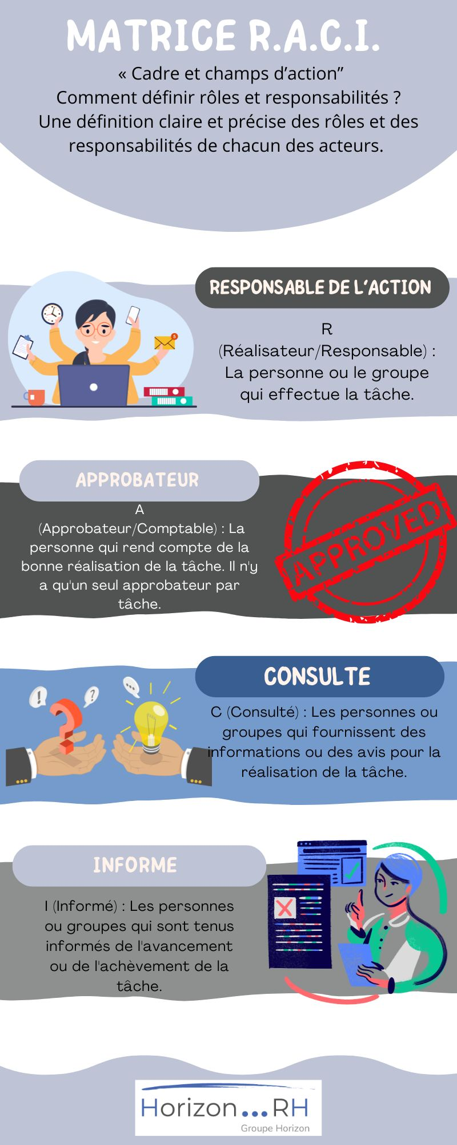
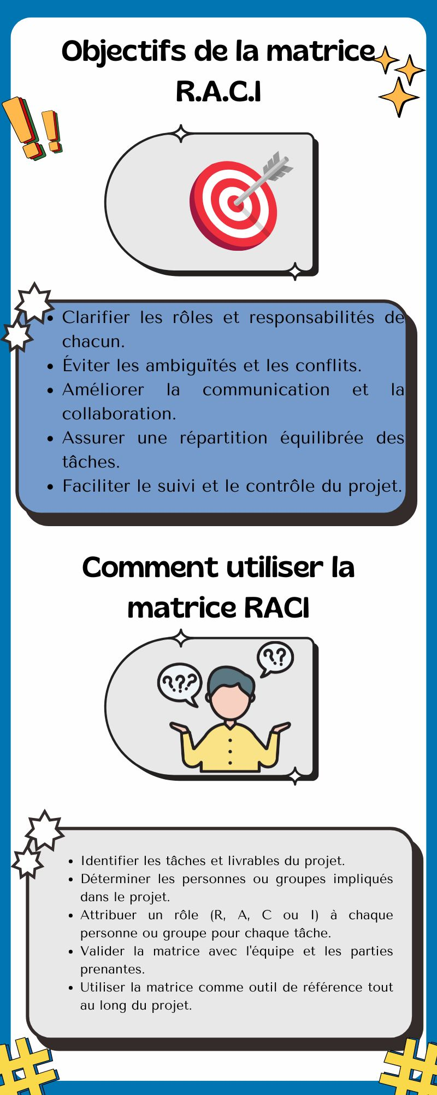
  - Plannings partagés : Pour une meilleure visibilité des congés, des absences, et une meilleure anticipation.
    - Utiliser les méthodes de gestion du temps, former et inviter les équipes à les appliquer :
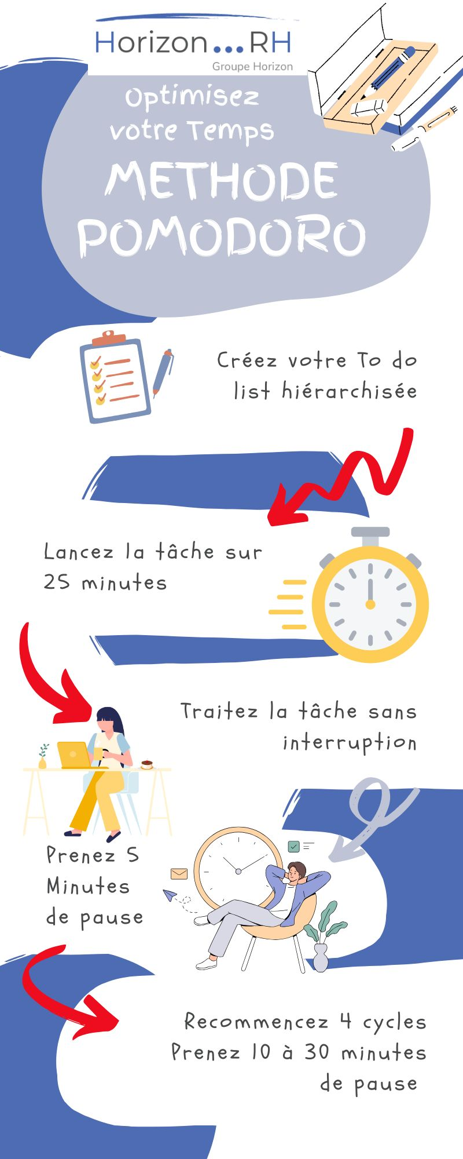
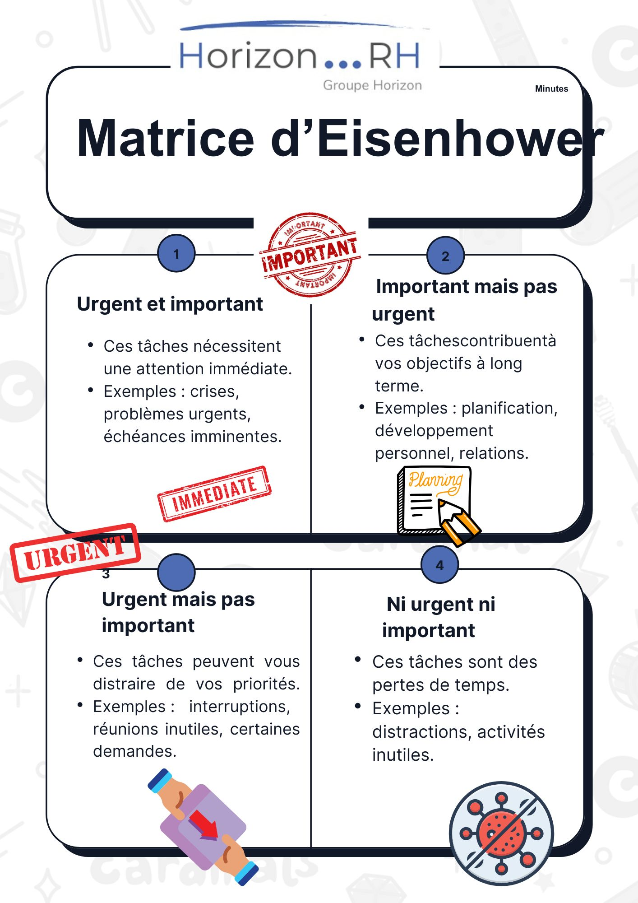
      - Méthode TEMPS, Pomodoro, matrice d’Eisenhower
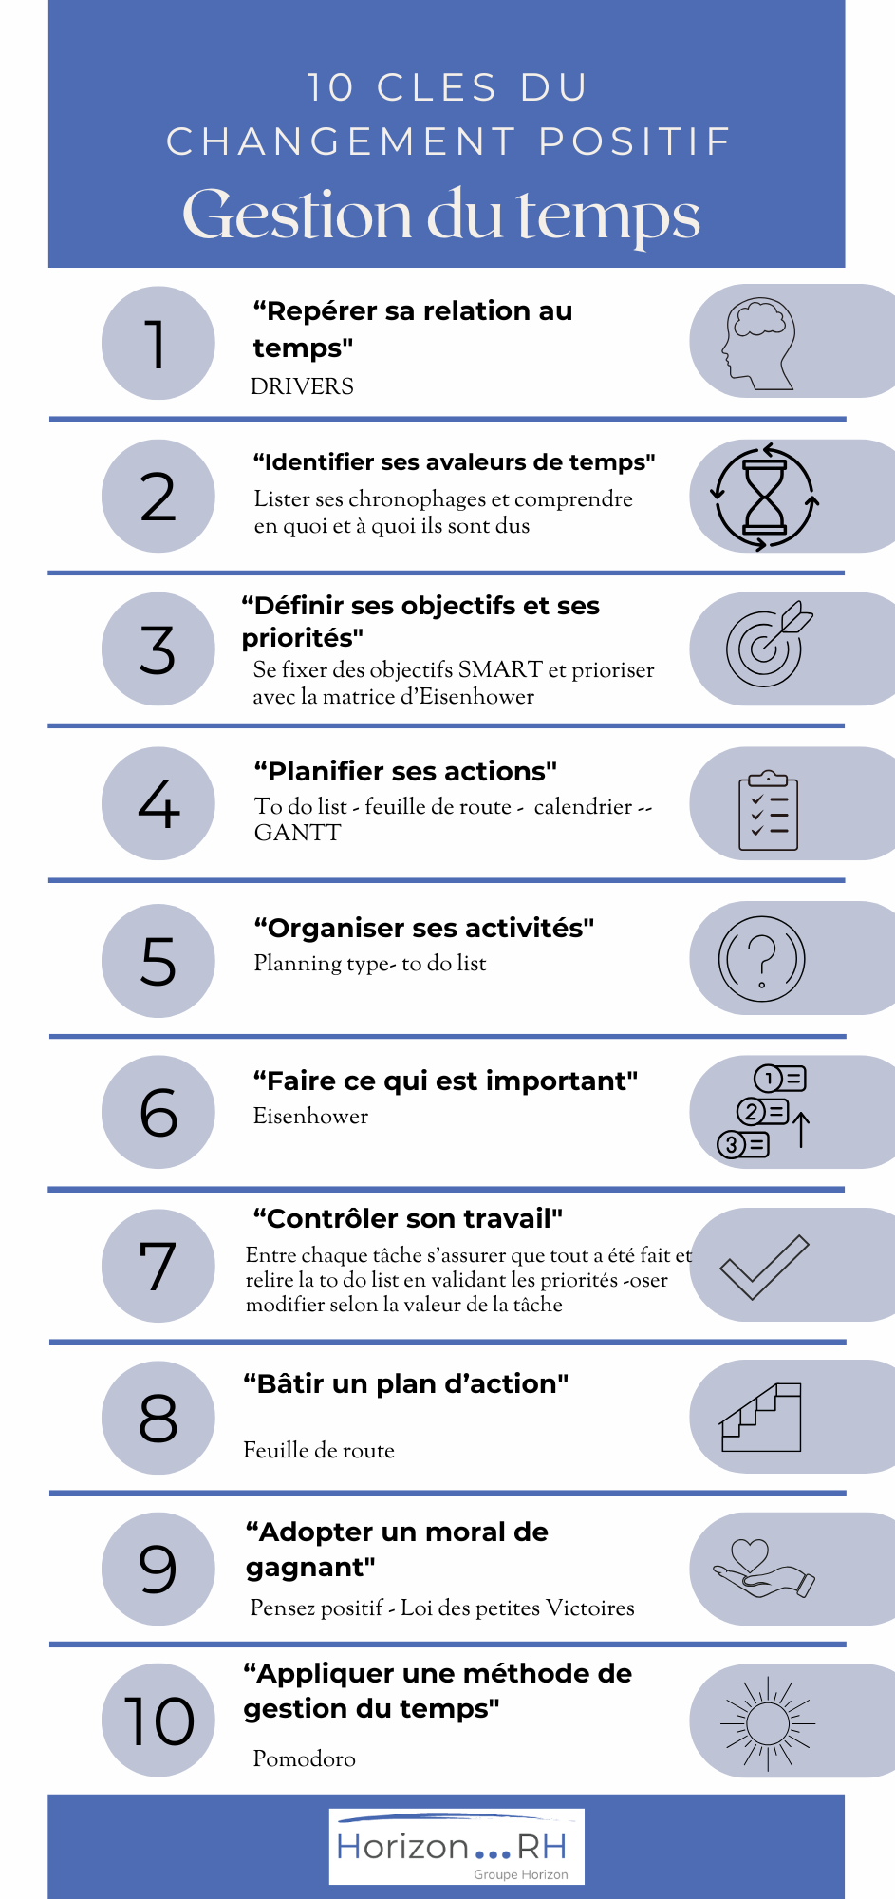

- Les outils de développement et de reconnaissance :
  - Grilles d'entretien d'évaluation/professionnel : Pour discuter des perspectives d'évolution, des besoins en formation et de la reconnaissance et construire le plan de développement personnel du collaborateur sur l’année d’après.
    - Se rappeler que celui doit être un moment d’échanges et de co construction et que s’il est bien mené le collaborateur est acteur donc parle plus que vous , il propose ses moyens de mises en place avec la validation de cette faisabilité opérationnelle par vous .
  - Programmes de formation internes ou externes : Si l'entreprise en propose, identifiez ceux qui peuvent aider votre équipe à développer de nouvelles compétences ou à gérer le stress.
  - Feedbacks constructifs : Un outil essentiel pour aider vos collaborateurs à progresser et à se sentir valorisés.
    - Utiliser les méthodes d’un feedback constructif :

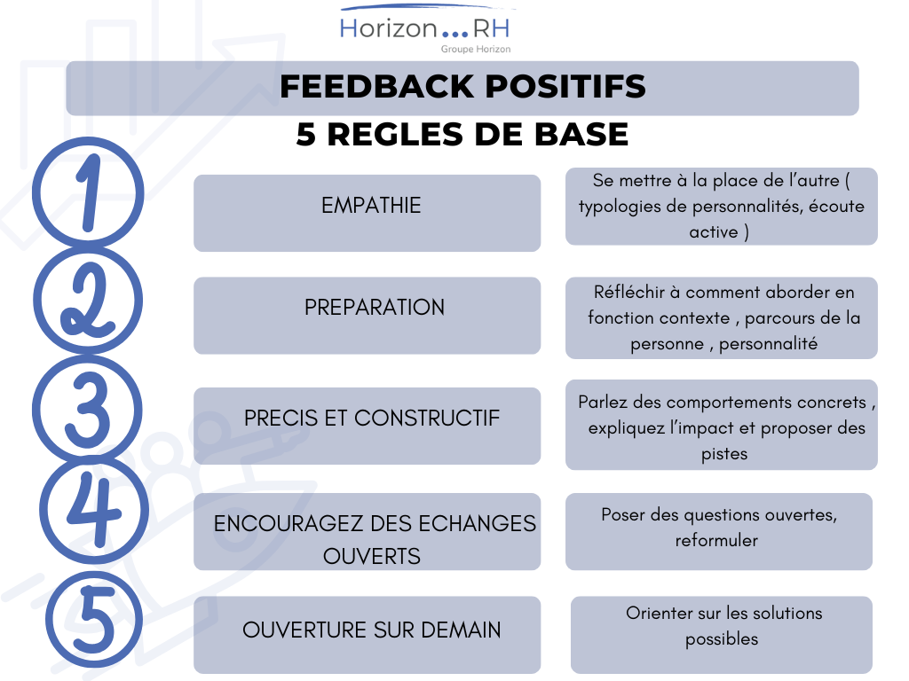
Principes fondamentaux du feedback constructif :
- 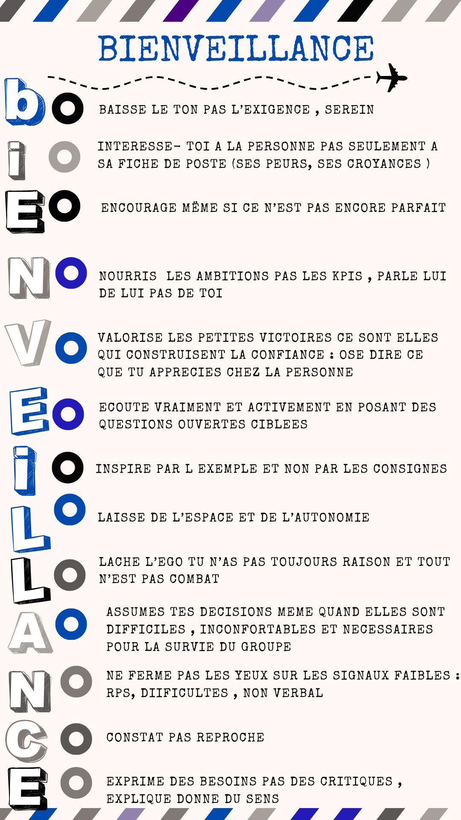Concentrez-vous sur le comportement, pas sur la personne : Le feedback doit porter sur des actions ou des faits observables, et non sur la personnalité, les traits de caractère ou les intentions du collaborateur.
  - Exemple à éviter : "Tu es désorganisé."
  - Exemple constructif : "J'ai remarqué que le dossier X n'a pas été classé à l'endroit habituel."
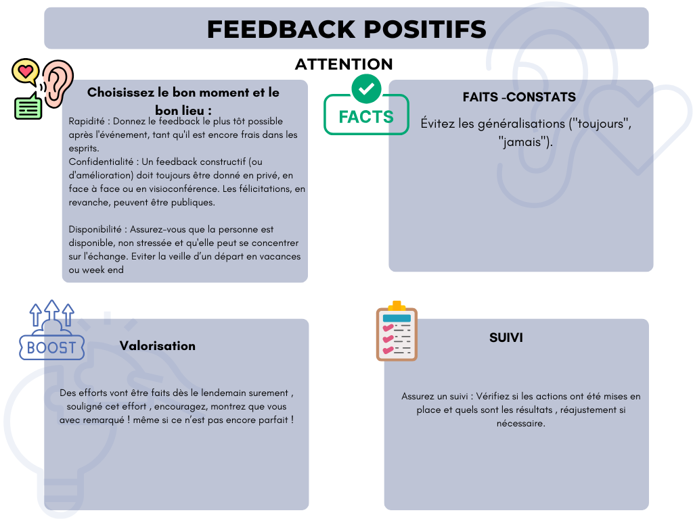
- Soyez factuel et précis : Basez votre feedback sur des observations concrètes, avec des exemples spécifiques. Évitez les généralisations ("toujours", "jamais").
- Choisissez le bon moment et le bon lieu :
  - Rapidité : Donnez le feedback le plus tôt possible après l'événement, tant qu'il est encore frais dans les esprits.
  - Confidentialité : Un feedback constructif (ou d'amélioration) doit toujours être donné en privé, en face à face ou en visioconférence. Les félicitations, en revanche, peuvent être publiques.
  - Disponibilité : Assurez-vous que la personne est disponible, non stressée et qu'elle peut se concentrer sur l'échange. Eviter les veilles de départ en vacances ou week end.
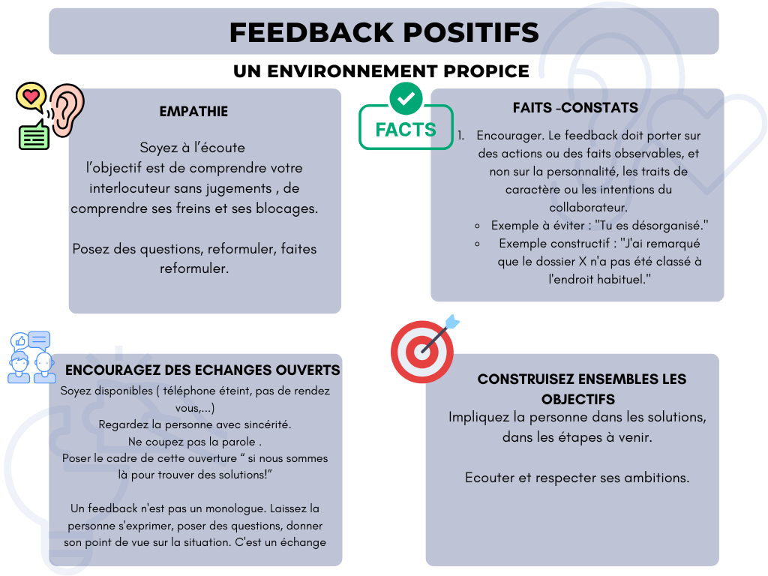
- Adoptez une posture bienveillante et de soutien : L'objectif est d'aider, pas de blâmer ou de punir. Montrez que vous êtes là pour soutenir le développement du collaborateur.
- Encouragez le dialogue : Un feedback n'est pas un monologue. Laissez la personne s'exprimer, poser des questions, donner son point de vue sur la situation. C'est un échange.
- Orientez vers les solutions et le futur : Le feedback doit déboucher sur des pistes d'amélioration concrètes et des actions futures. Il ne s'agit pas de ressasser le passé, mais de construire l'avenir.
- Assurez un suivi : Vérifiez si les actions ont été mises en place et quels sont les résultats.

Méthodes structurées pour un feedback constructif :
Plusieurs méthodes permettent de structurer un feedback constructif pour le rendre clair et impactant :

1. La méthode SBI (Situation - Behavior - Impact) :
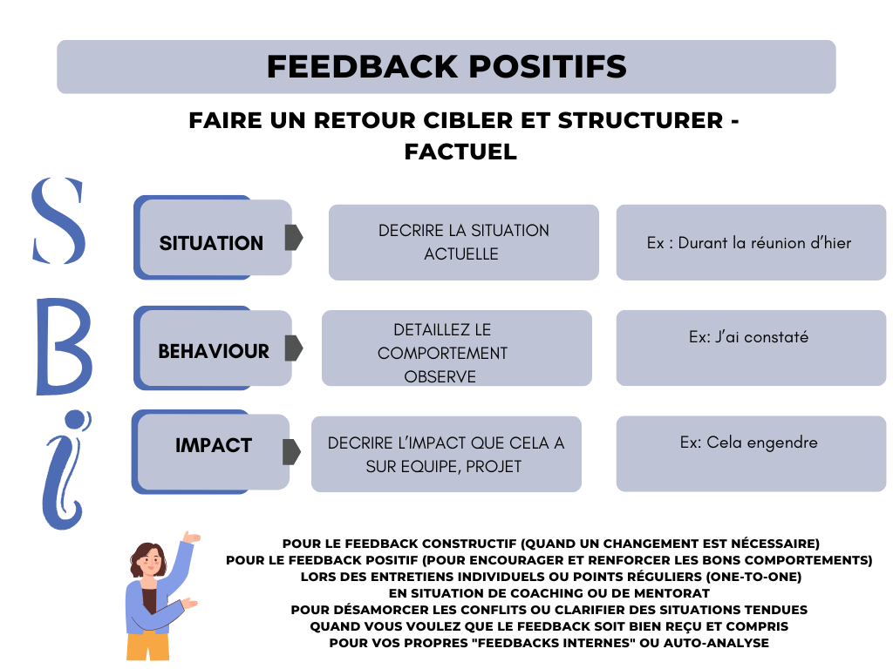
C'est l'une des méthodes les plus utilisées et les plus efficaces. Elle permet de rester factuel et d'expliquer les conséquences concrètes du comportement.
- S (Situation) : Décrivez le contexte spécifique.
  - "Lors de la réunion d'équipe de mardi matin..."
  - "Quand tu as présenté le rapport financier hier..."
- B (Behavior) : Expliquez le comportement observé (sans jugement).
  - "...j'ai remarqué que tu as interrompu plusieurs fois tes collègues."
  - "...j'ai constaté que les chiffres clés n'étaient pas mis en évidence."
- I (Impact) : Décrivez les conséquences de ce comportement.
  - "Cela a donné l'impression que tu ne laissais pas tes collègues finir leurs idées, et la discussion a été moins fluide."
  - "Du coup, les membres de l'équipe ont eu du mal à identifier rapidement les points importants du rapport."
Après le SBI :
- Écoute : "Comment as-tu vécu cette situation ?" ou "Qu'en penses-tu ?"
- Proposition d'amélioration / Demande : "La prochaine fois, pourrais-tu laisser chacun terminer avant de prendre la parole ?" ou "Pour les prochaines présentations, je te suggère de surligner ou de mettre en gras les chiffres essentiels pour faciliter la lecture."
- Plan d'action / Suivi : "On pourra en reparler la semaine prochaine pour voir comment ça se passe."

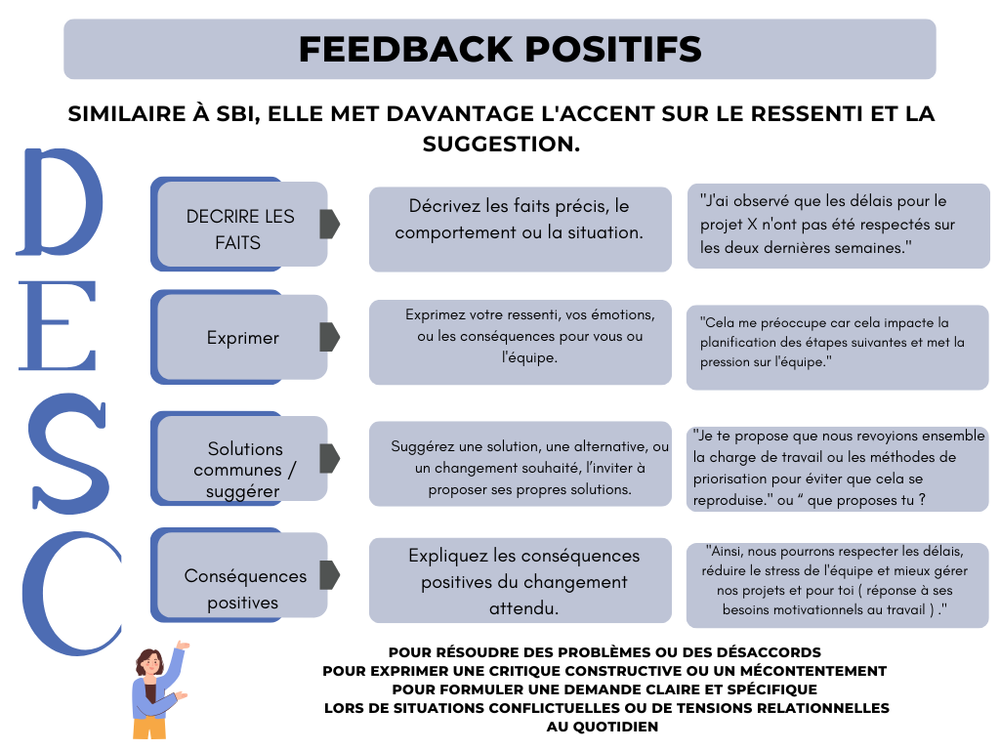
2. La méthode DESC (Décrire - Exprimer - Suggérer - Conséquences) :
Similaire à SBI, elle met davantage l'accent sur le ressenti et la suggestion.
- D (Décrire) : Décrivez les faits précis, le comportement ou la situation.
  - "J'ai observé que les délais pour le projet X n'ont pas été respectés sur les deux dernières semaines."
- E (Exprimer) : Exprimez votre ressenti, vos émotions, ou les conséquences pour vous ou l'équipe.
  - "Cela me préoccupe car cela impacte la planification des étapes suivantes et met la pression sur l'équipe."
- S (Suggérer) : Suggérez une solution, une alternative, ou un changement souhaité.
  - "Je te propose que nous revoyions ensemble la charge de travail ou les méthodes de priorisation pour éviter que cela se reproduise."
- C (Conséquences) : Expliquez les conséquences positives du changement attendu.
  - "Ainsi, nous pourrons respecter les délais, réduire le stress de l'équipe et mieux gérer nos projets."
ET ENCORE
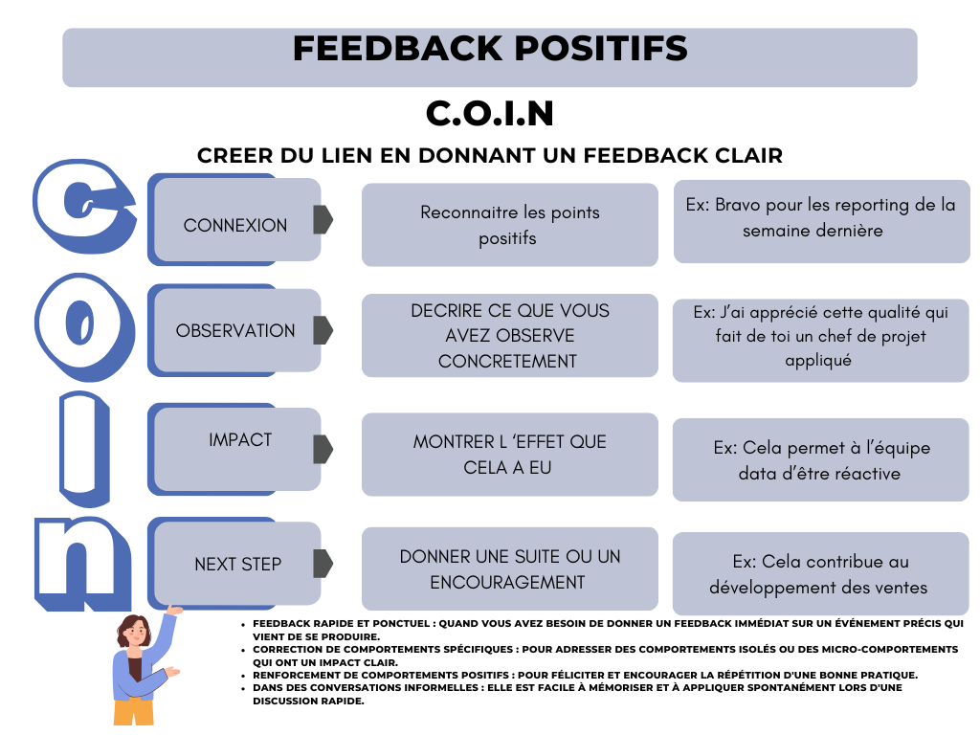
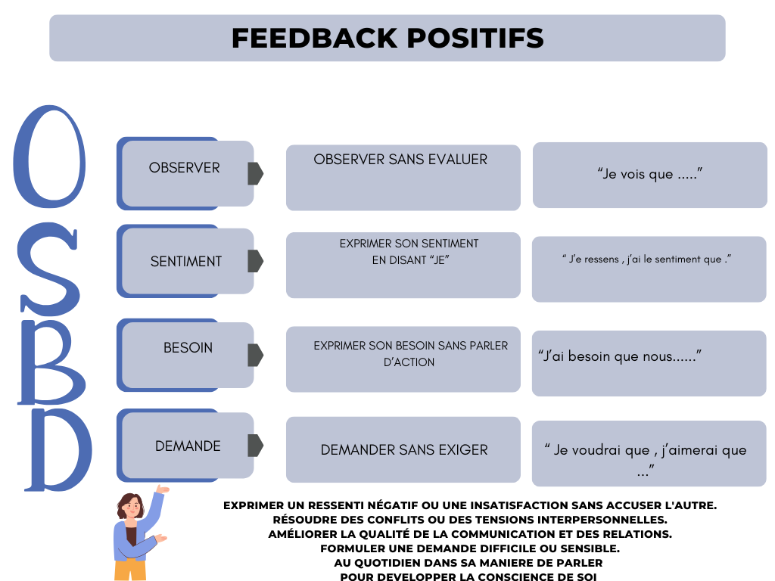
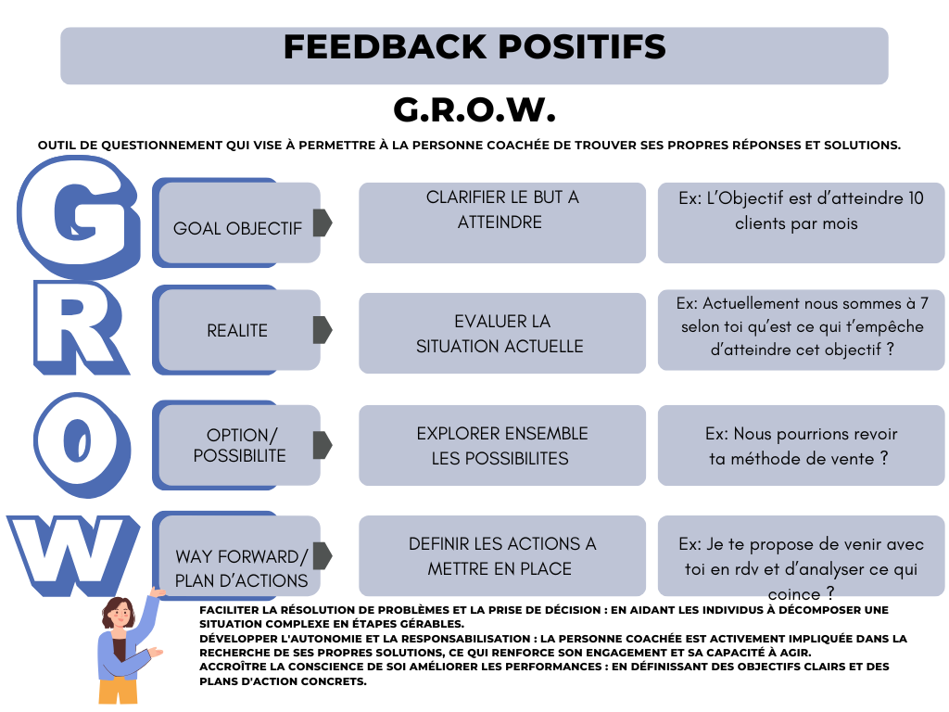

Conseils supplémentaires pour un manager :
- Préparez votre feedback : Ne vous lancez pas à l'improviste. Réfléchissez aux faits, à l'impact et à ce que vous souhaitez que la personne fasse différemment.
- Utilisez le "Je" et évitez le "Tu" accusateur : "J'ai observé..." ou "Je pense que..." plutôt que "Tu as fait ceci..." ou "Tu es comme cela...".
- Écoutez activement : Laissez votre collaborateur s'exprimer. Posez des questions ouvertes ("Comment te sens-tu ?", "Qu'est-ce qui t'a amené à faire cela ?", "De quoi aurais-tu besoin ?").
- Co-construisez les solutions : Plutôt que d'imposer une solution, demandez au collaborateur ce qu'il propose. Cela renforce son engagement.
- Concluez avec un plan d'action et un suivi : Mettez-vous d'accord sur une action concrète à mettre en place et fixez un point pour en reparler.
- Donnez aussi du feedback positif ! N'attendez pas les entretiens formels. Renforcez les bons comportements dès qu'ils se produisent.
Maîtriser le feedback constructif est une compétence clé pour un manager, car elle permet de développer les compétences de l'équipe, d'améliorer la performance et de maintenir un climat de confiance et de bien-être au sein du service.

- Les ressources internes de l'entreprise :
  - Service RH : Votre premier interlocuteur pour les questions de QVCT, les formations disponibles, les politiques de l'entreprise (télétravail, flexibilité, etc.) et le soutien en cas de difficultés individuelles.
  - Médecine du travail / Service de santé au travail : Pour des conseils sur la prévention des risques professionnels et le soutien aux salariés en difficulté.
  - Instances représentatives du personnel (CSE) : Le CSE a un rôle consultatif et peut être un allié pour faire remonter des problématiques ou proposer des initiatives.
  - Managers N+1 et collègues managers : Partagez vos expériences et vos bonnes pratiques.
Actions concrètes que vous pouvez mettre en place à votre niveau :
- Mettre en place des "rituels" QVCT :
  - "Café QVCT" hebdomadaire : Un moment informel pour discuter du bien-être de l'équipe, des petites victoires et des irritants de la semaine.
  - "Débriefing de projet" axé sur le ressenti : Après un projet intense, ne faites pas qu'un bilan des résultats, mais aussi un bilan sur la charge, le stress, et les leçons apprises pour la prochaine fois.
  - "Journée sans réunion" : Si possible, décrétez une journée par semaine ou par mois sans réunion pour permettre à chacun de se concentrer sur ses tâches de fond.
- Agir sur l'autonomie et la responsabilisation :
  - Déléguer des responsabilités : Confiez des missions complètes à vos collaborateurs, en leur laissant la liberté de choisir la méthode, tant que le résultat est là.
  - Encourager les initiatives : Laissez votre équipe proposer des améliorations de processus ou d'organisation.
- Aménager l'environnement de travail :
  - Optimiser l'espace : Même sans gros budget, de petits ajustements peuvent améliorer le confort (éclairage, rangement, plantes, etc.).
  - Favoriser les pauses : Encouragez les micro-pauses, les courtes balades.
- Renforcer la cohésion d'équipe :
  - Organiser des moments de convivialité : Déjeuners d'équipe, activités courtes (ex: 15 min de jeu), célébrations des réussites.
  - Mettre en place un système de "buddy" : Pour les nouveaux arrivants, un parrain ou une marraine pour faciliter l'intégration.
- Gérer la charge de travail de manière proactive :
  - Visualiser les plannings : Utilisez un outil partagé pour que chacun ait une visibilité sur la charge des autres et puisse proposer de l'aide.
  - Prioriser ensemble : En cas de surcharge, aidez votre équipe à prioriser les tâches et à dire "non" aux demandes non essentielles ou à renégocier les délais.
  - Lutter contre l'infobésité : Encouragez des communications claires et concises, et réduisez le nombre de mails inutiles.
- Développer la reconnaissance et le feedback :
  - Feedback régulier et spécifique : Ne pas attendre les entretiens annuels pour donner du feedback, positif comme constructif. Soyez précis sur ce qui est bien fait et ce qui peut être amélioré.
  - Célébrer les succès : Mettez en lumière les réussites de l'équipe et des individus.
- Être un modèle :
  - Montrez l'exemple : Si vous respectez vos horaires, prenez vos pauses, et gérez votre propre stress, votre équipe sera plus encline à faire de même.
  - Soyez transparent : Dans la mesure du possible, partagez les informations de l'entreprise qui peuvent impacter le travail de votre équipe.
En tant que manager de service, votre influence est directe et quotidienne. En utilisant ces outils et en mettant en place ces actions, vous pouvez créer un environnement de travail plus sain, plus épanouissant et plus productif pour votre équipe, même sans une démarche QVCT formalisée à l'échelle de toute l'entreprise.

Tips par pétales : les possibilités
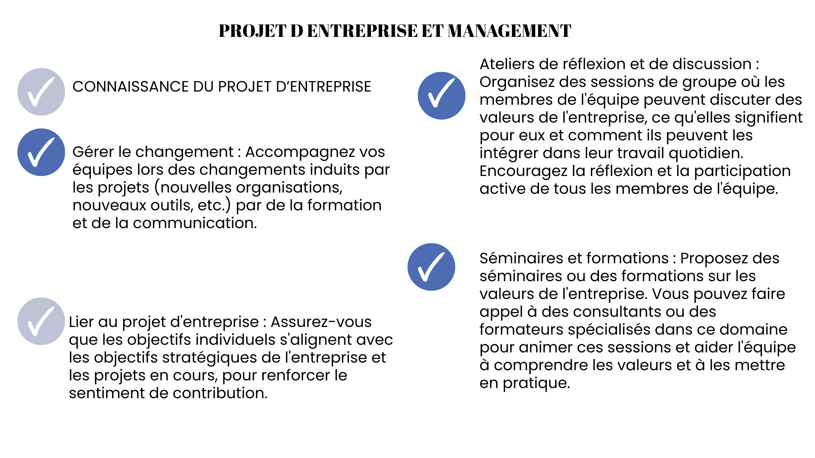
Connaissance de la stratégie et le management
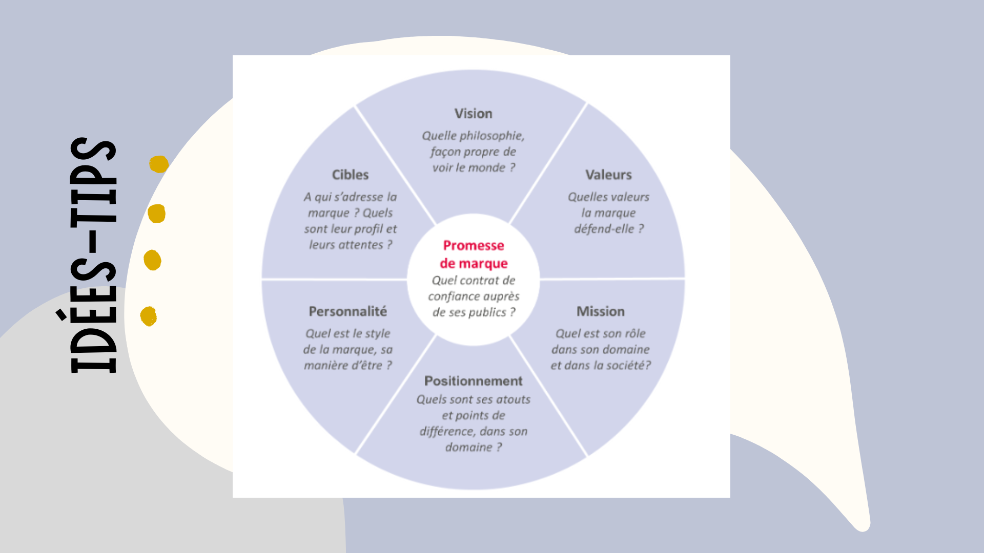
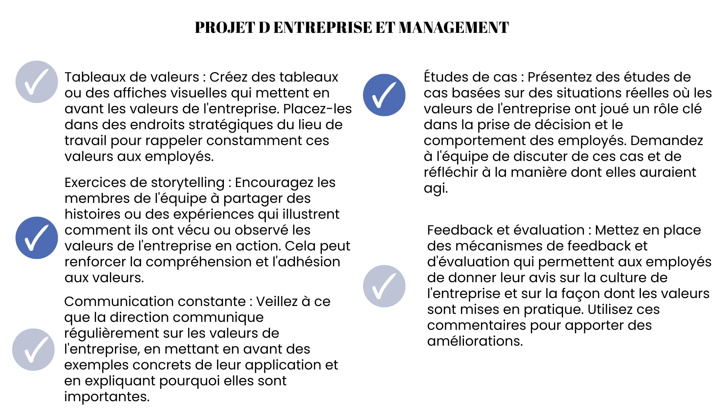
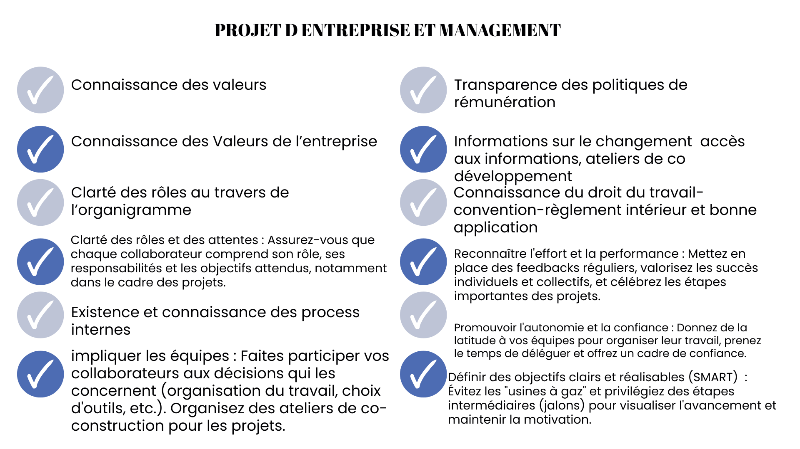

Organisation et contenu du travail
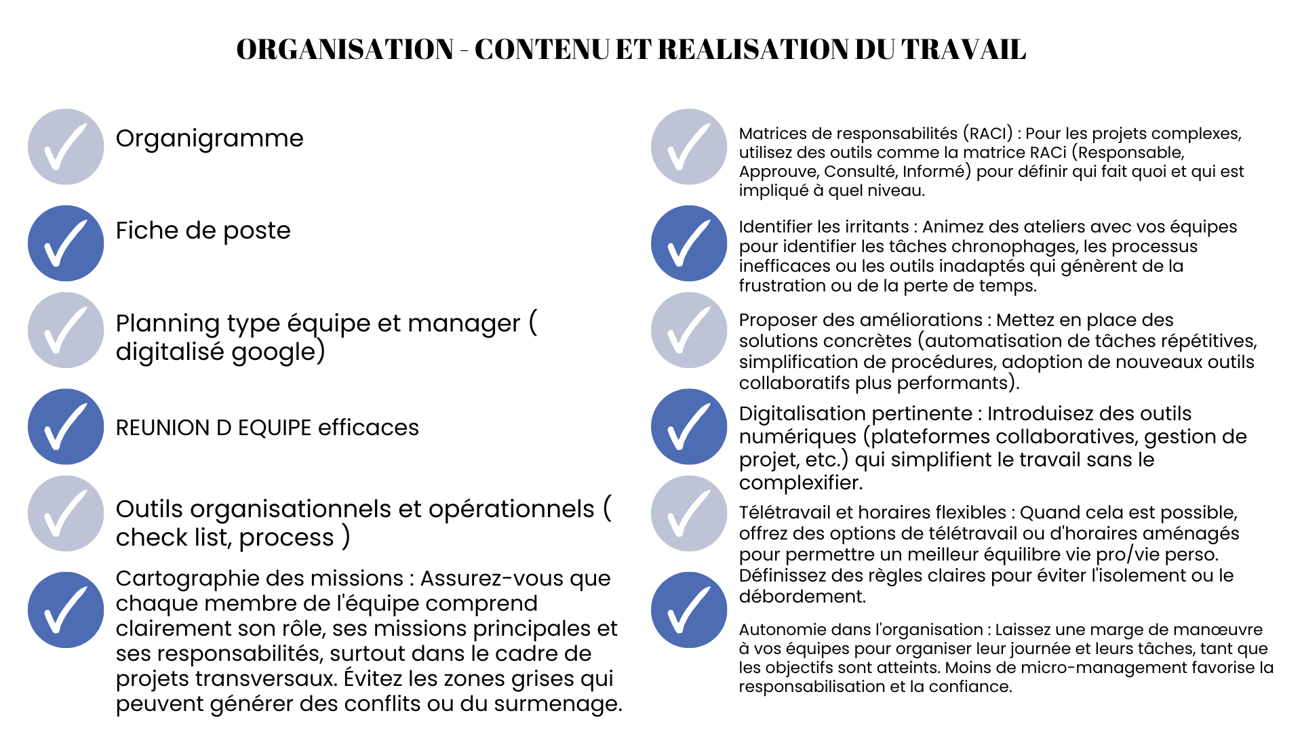
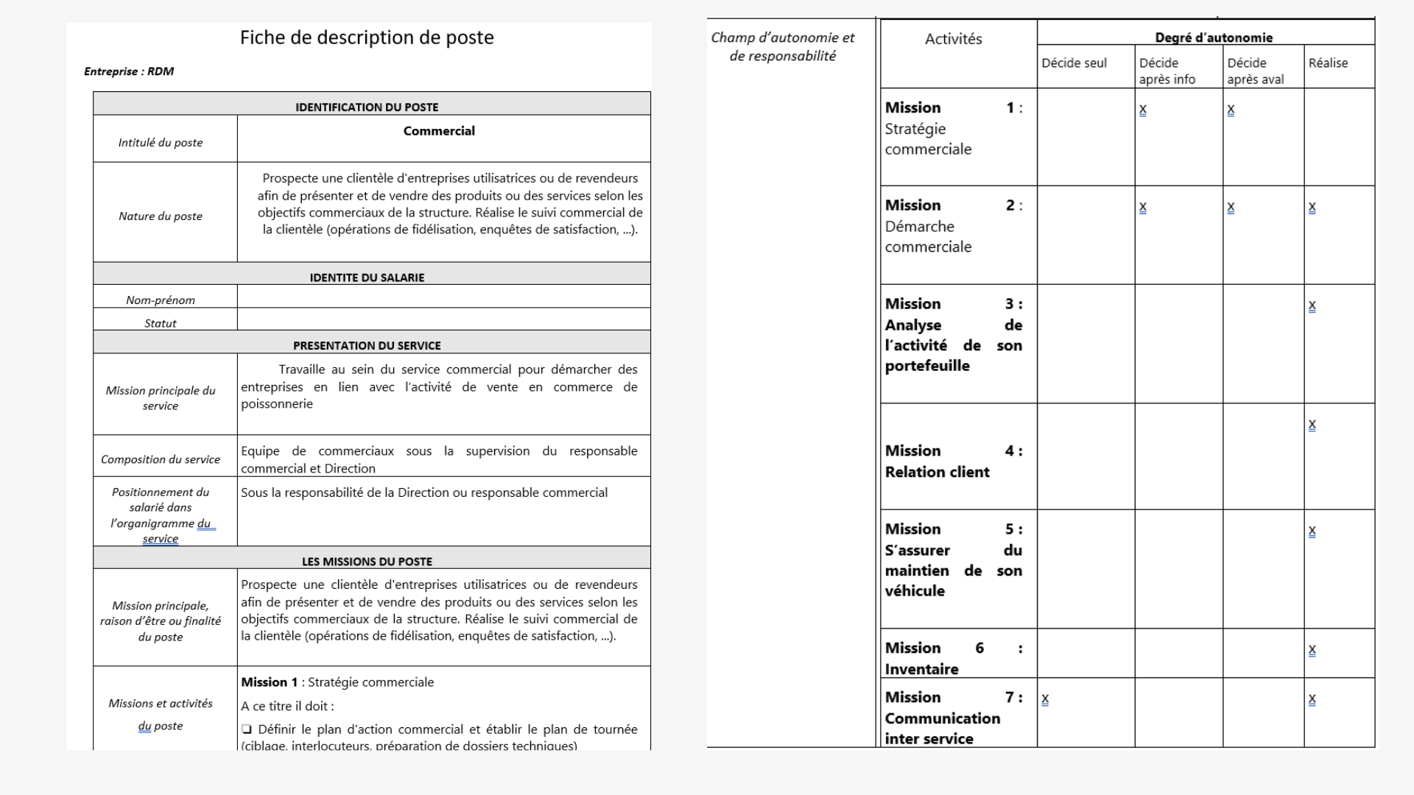

Dialogue social
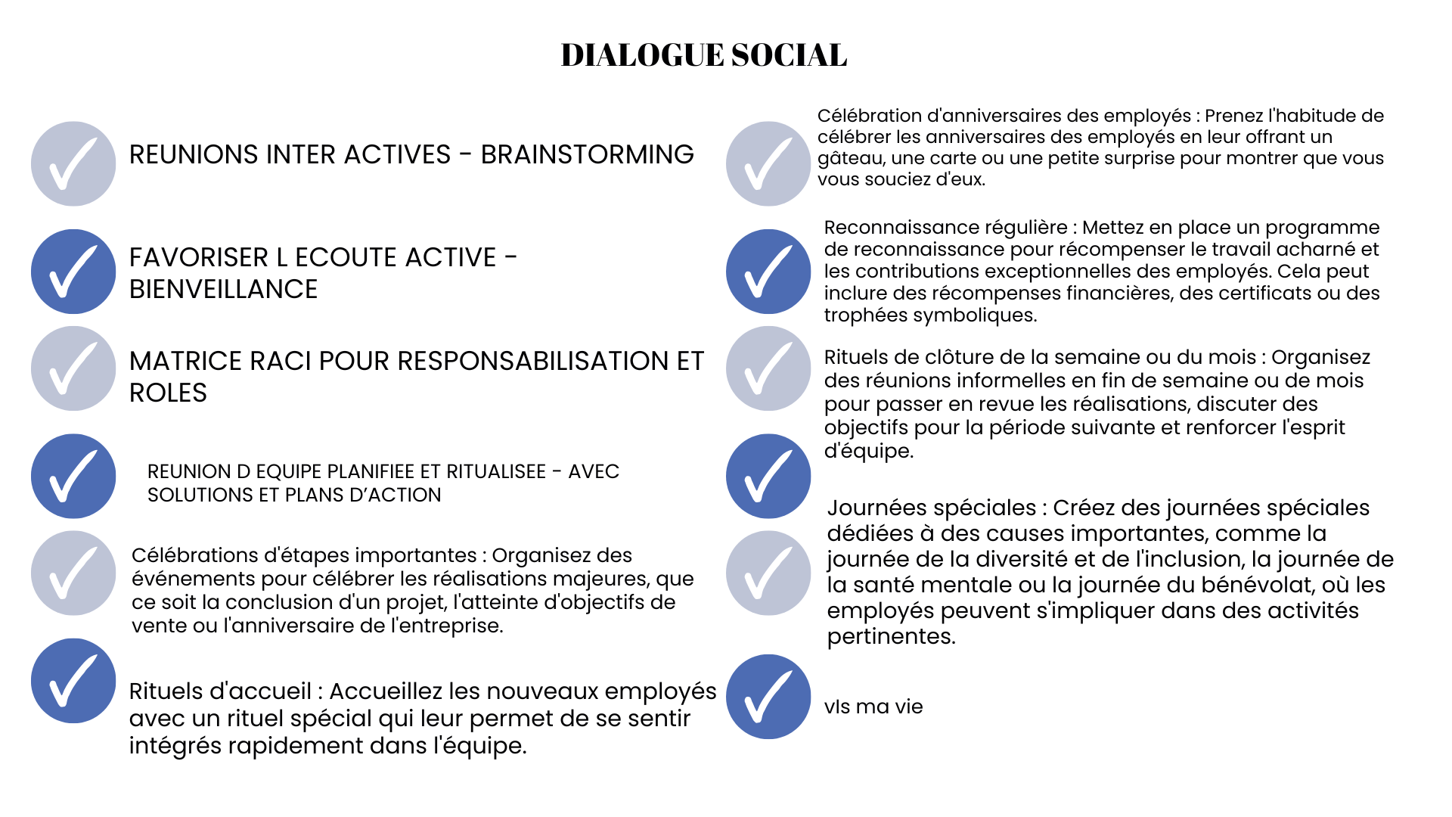
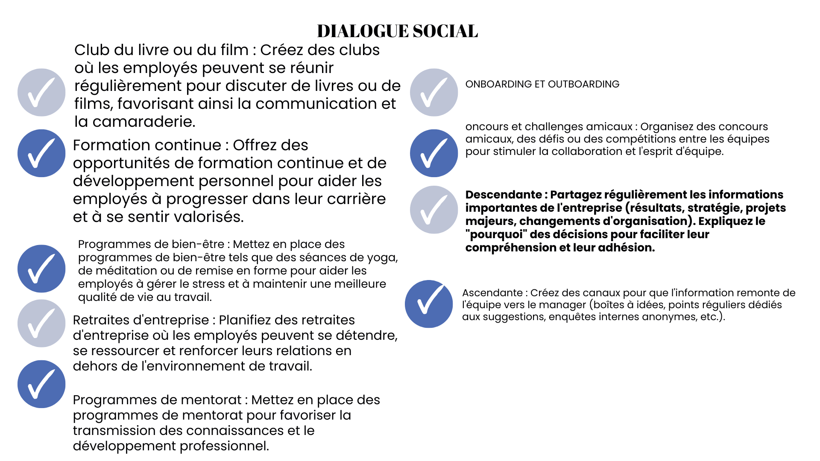

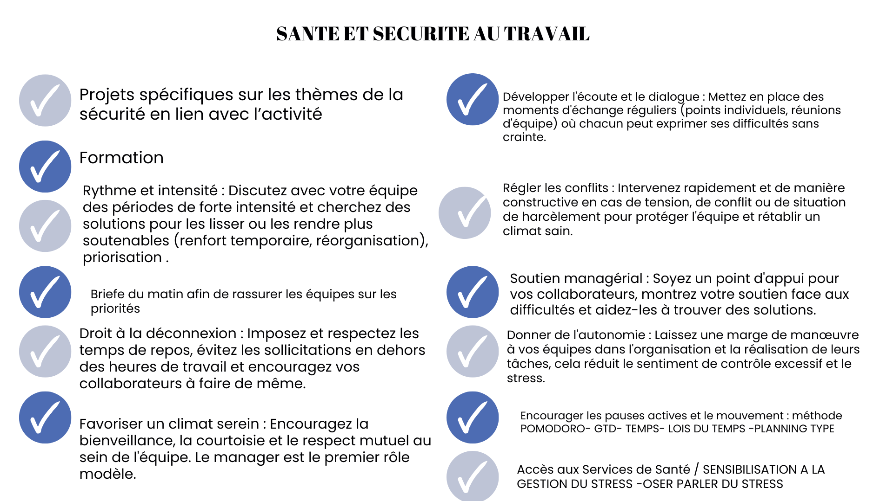
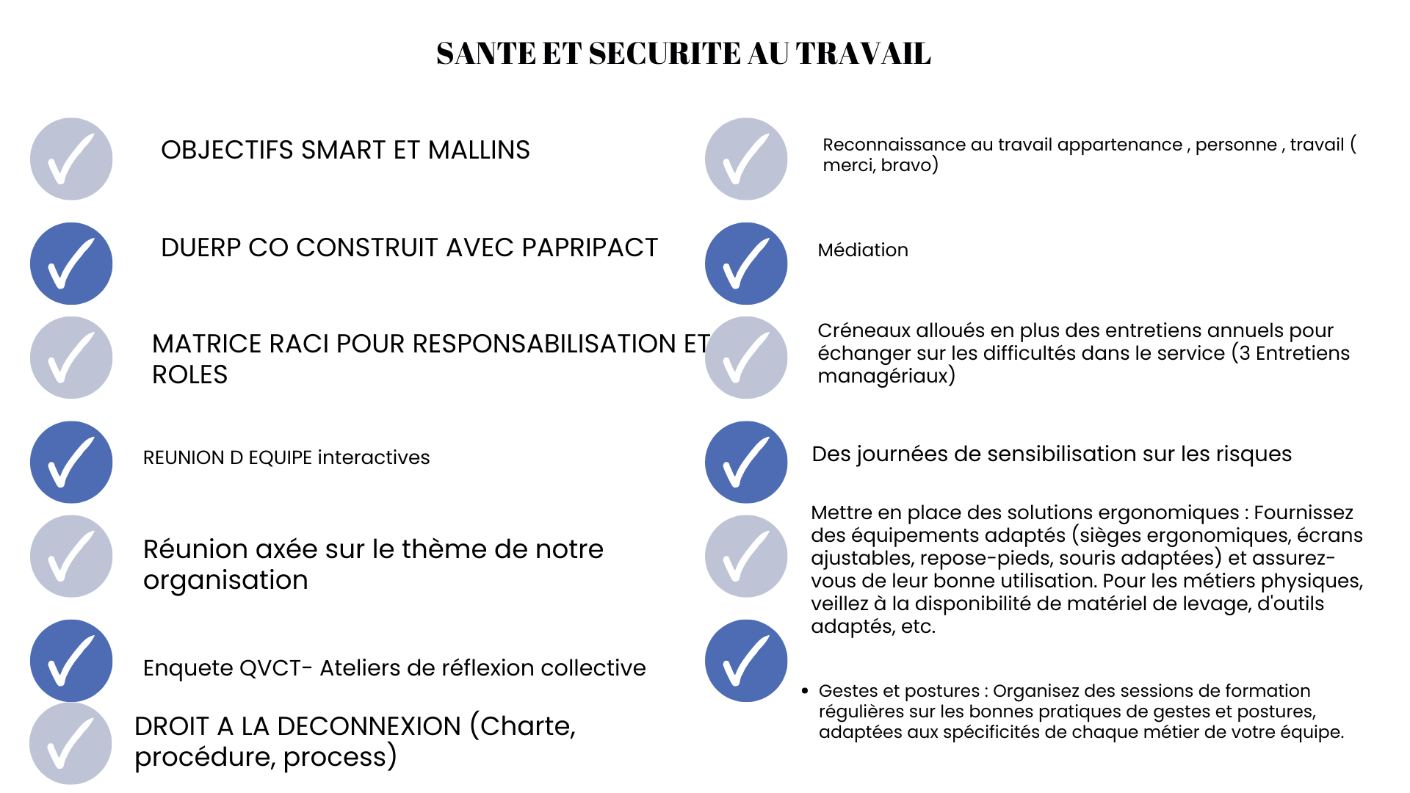
Santé et sécurité au travail
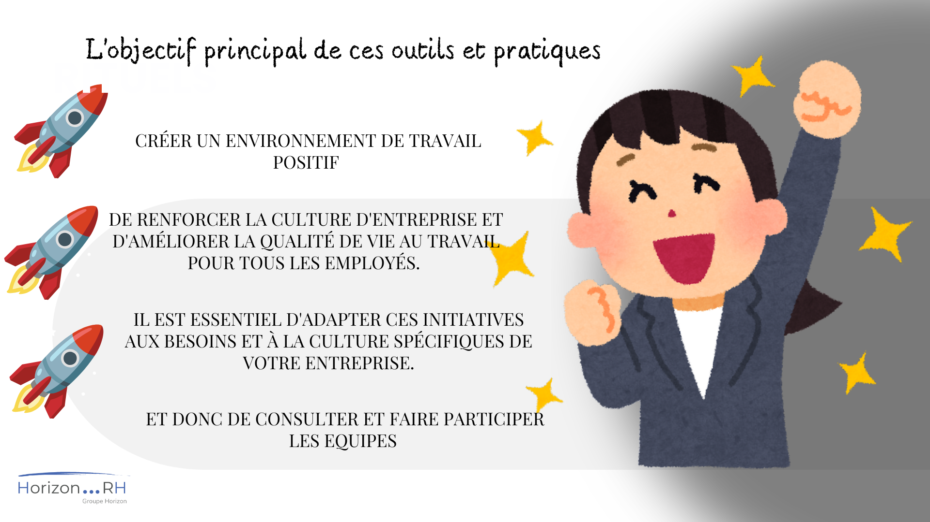
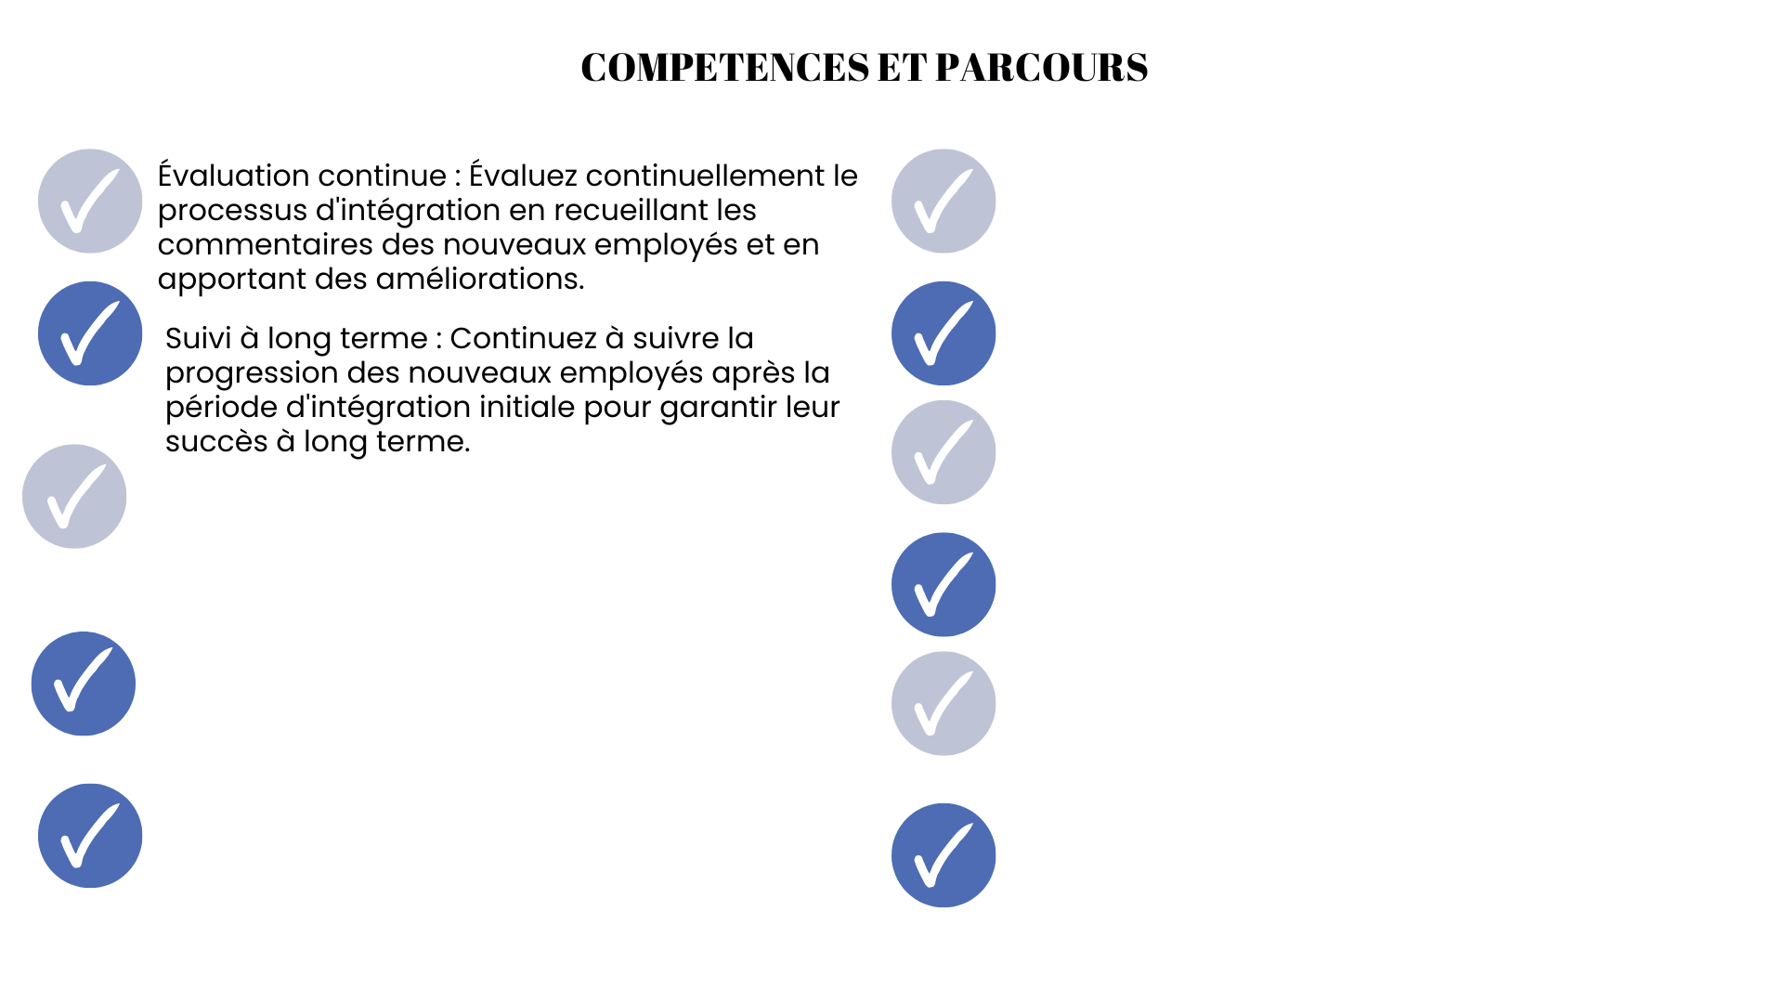
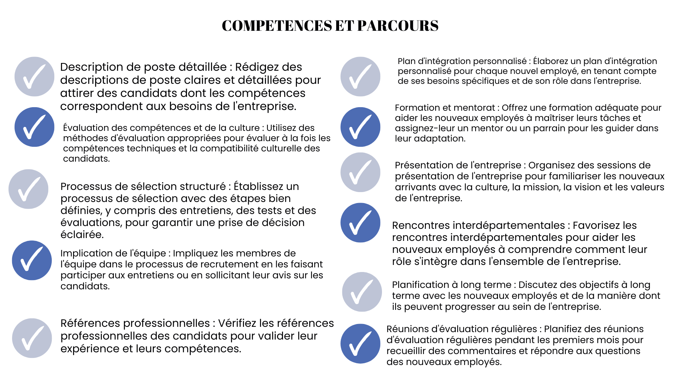
COMPETENCES ET PARCOURS

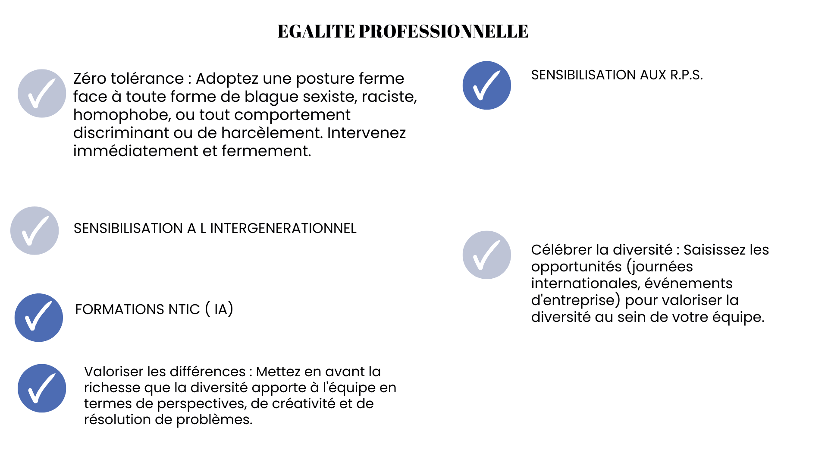
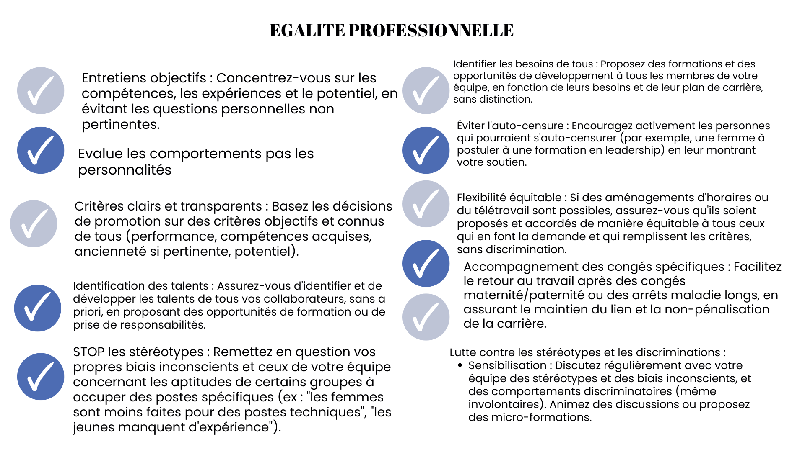
EGALITE

Et vous après cette formation quelles actions pourriez-vous mettre en place ?
Actions | Comment ? | Début | Fin | KPI | QUI

 |  |  | ACTIONS POSSIBLES | Comment | Quand | CHECK
 |  | Pétale : Management et stratégie- Prise en compte de l’environnement -Contenu du travail
1 |  |  | Le manager a analysé son service sur la plateforme de marque et a travaillé en équipe sur les objectifs à atteindre, les KPIS et les actions à mettre en place –  - Permet de PARTAGER LA STRATEGIE- Stratégie / Objectifs -Défis | A réalisé sa plateforme de marque, son SWOT | Début d’année, début de produit, nouveau projet
 |  |  | A partagé son travail avec son équipe et réfléchit avec  - Permet l’intelligence collective, mutualisation des idées, écoute active | Atelier de co développement | Début d’année, début de produit, nouveau projet  Réunion de début d’année, ou de lancement de projet ou de produit
 |  |  | Le manager a expliqué le projet, ses enjeux, le lien avec les valeurs et le sens pour l’entreprise et les clients | Réunion de début d’année, ou de lancement de projet ou de produit | Début d’année, début de produit, nouveau projet
 |  |  | Le manager incarne les Valeurs de l’entreprise et ses principes de fonctionnement avec exemplarité  - Permet de fédérer autour de Valeurs  - Donner du sens et favoriser alignement valeurs et actions  - Ethique | Il accepte que l’équipe s’oppose, reste sur les valeurs et flexible sur les principes de fonctionnement | Tout le temps
 |  |  | Le manager a donné du sens au changement en quoi il avait du sens et ce que l’équipe avait à y gagner par rapport à leur pyramide de maslow  - Permet d’individualiser son management  - Expliquer le changement | Réunion de début d’année, ou de lancement de projet ou de produit | En début de projet, en baisse de motivation
 |  |  | Il a été écouté activement ( en posant des questions ouvertes (qui , quoi, comment, pourquoi, qu’est-ce , où , combien , quel )  - Permet de mieux comprendre les équipes sur leurs peurs, leurs freins , leurs attentes et motivation | Brainstorming – ateliers de réflexion collective | Tout le temps au travers des réunions, briefe, entretiens formels et informels
 |  |  | Il a consulté l’équipe sur les solutions possibles celles qu’il voit lui et celles que l’équipe propose pour atteindre l’objectif  Toujours orienté solutions  - Innover  - Intelligence collective | Brainstorming – ateliers de réflexion collective
 |  |  | L’équipe avec le manager à analyser les problèmes  - Permet de centrer sur les faits  - Optimiser les actions après une meilleure compréhension des causes | Arbre des causes, 5 Pourquoi, 5 ou 9 M | Dans les réunions- conflit
 |  |  | Il a créé un climat favorable à la verbalisation tout en restant ferme sur l’objectif  - Permet de mieux comprendre les causes profondes | En ouvrant la réunion (ex : top – amélioration, ou ce qui a fonctionné et ce qui n’a pas fonctionné et pourquoi ? ) | Réunions spécifiques, ou dans les réunions
 |  |  | Il a favorisé l’innovation et la créativité en accordant le droit à l’expérimentation  - Permet d’innover  - Valorise | Brainstorming – capacité à gérer son style de management en tant que manager | Réunions
 |  |  | Il a favorisé l’innovation et la créativité en accordant le droit à l’erreur  - Fait progresser plus vite  - Développe la confiance  - Développe le concept du modèle de Berne Permission protection puissance  - Moins de stress et donc plus d’efficience  - Meilleure QVCT  - Moins de RPS | Assertivité, écoute active, OSBD, Entretiens d'informations ou de régulations
 |  |  | L’équipe a identifié le swot en collectif  Faire un SWOT (Forces, Faiblesses, Opportunités, Menaces) de son service en collectif est une démarche extrêmement bénéfique pour un manager. C'est bien plus qu'un simple exercice d'analyse ; c'est un puissant levier de management participatif et stratégique.  1. Obtenir une vision plus complète et réaliste  - Diversité des perspectives : Chaque membre de l'équipe a une vision unique du service, basée sur son rôle, son expérience et ses interactions. En collectant ces perspectives, le manager obtient une image beaucoup plus riche et nuancée des Forces, Faiblesses, Opportunités et Menaces, que s'il l'avait fait seul.  - Identification de points aveugles : Ce que le manager perçoit comme une force peut être une faiblesse pour d'autres, ou inversement. Le collectif permet de débusquer les angles morts et les suppositions erronées.  2. Renforcer l'engagement et la motivation des équipes  - Sentiment d'appartenance et de reconnaissance : Impliquer les collaborateurs dans une analyse aussi stratégique leur montre que leur avis compte et qu'ils sont considérés comme des acteurs à part entière du succès du service. Cela renforce leur sentiment d'appartenance.  - Empowerment et responsabilité : En participant à l'identification des problèmes et des leviers, les équipes se sentent plus responsables des solutions et plus motivées à les mettre en œuvre.  - Transparence et confiance : Réaliser un SWOT en collectif démontre une volonté de transparence de la part du manager, ce qui peut renforcer la confiance au sein de l'équipe.  3. Faciliter l'adhésion aux décisions et aux changements  - Meilleure compréhension des enjeux : Lorsque les équipes ont elles-mêmes identifié les faiblesses ou les menaces, elles comprennent mieux la nécessité des actions correctives ou des changements qui en découlent. L'adhésion est naturelle.  - Co-construction des solutions : Le SWOT collectif est souvent la première étape d'une démarche de résolution de problèmes. Les solutions élaborées par l'équipe sont plus pertinentes et plus facilement acceptées, car elles émanent d'eux.  4. Stimuler la créativité et l'innovation  - Brainstorming structuré : Le cadre du SWOT encourage les échanges d'idées sur des thématiques spécifiques (forces, faiblesses, etc.), favorisant ainsi l'émergence de solutions innovantes et de nouvelles opportunités.  - Penser "hors des sentiers battus" : En analysant les opportunités et les menaces, l'équipe est incitée à regarder au-delà des opérations quotidiennes et à envisager des stratégies futures.  5. Développer les compétences collectives  - Analyse critique : L'exercice développe la capacité d'analyse et la pensée critique des membres de l'équipe.  - Compétences de communication : Il encourage la communication ouverte, l'écoute et le débat constructif.  - Vision stratégique : Les collaborateurs apprennent à voir le service dans son environnement plus large et à comprendre les enjeux stratégiques.  6. Améliorer la cohésion d'équipe  - Objectif commun : Travailler ensemble sur une analyse aussi importante crée un objectif commun et renforce les liens au sein de l'équipe.  - Résolution des tensions : Le cadre structuré du SWOT peut permettre d'aborder des sujets délicats (faiblesses internes, menaces perçues) de manière constructive, et ainsi de désamorcer certaines tensions latentes. | Brainstorming – ateliers de réflexion collective | Début de projet ou d’année
 |  |  | L’équipe a réfléchi aux idées du plan d’action et tout le monde a pu dire sa vision ses idées sans jugement  - Intelligence collective  - Responsabilisation  - Acceptation des idées  - Mutualisation  - Co construction | Brainstorming – ateliers de réflexion collective | Début de projet ou d’année
 |  |  | Le manager a pris position en utilisant le DESC et OSBD  - Rassure les éléments qui sont pro actifs et alliés  - Fédère les hésitants  - Recentre les opposants | Sur la base des travaux collectifs, il prend les décisions en fonction de la plateforme de marque et des KPIS et non des opinions, valeurs et perceptions | Dans chacune de ses entrées en communication
 |  |  | L’équipe avec le manager a construit une feuille de route  - Permet adhésion  - Intelligence collective  - Responsabilisation | Réunion de lancement L’équipe avec le manager a construit une feuille de route avec les actions à mettre en place, (livrables et sous livrables) date de début et de fin des actions, définit la matrice de responsabilités (RACI) , le comment , le budget ( si nécessaire) les KPIS , la priorisation des livrables et KPIS ( qui sont décomposés de manière collective et individuelle) , planification (GANTT) | Lancement projet ou début d’année construction de la feuille de route
 |  |  | Les KPIS sont posés (OKR- BCS), expliqués et l’équipe a échangé ensemble.  Une priorisation des KPIS est faite avec Eisenhower sur les critères qualitatifs et quantitatifs  Permet de Mesurer la performance et le progrès  Les KPIs fournissent des données quantifiables sur l'atteinte des objectifs. Ils permettent de savoir si l'on progresse, stagne ou régresse, et de mesurer l'efficacité des actions mises en place.  2. Faciliter la prise de décision  En ayant une vision claire de la performance, prendre des décisions basées sur des faits plutôt que sur des intuitions. Cela réduit les risques et augmente les chances de succès.  3. Identifier les points forts et les points faibles  Les KPIs mettent en lumière les domaines où l'entreprise excelle et ceux qui nécessitent des améliorations. Par exemple, un KPI sur la satisfaction client élevé est un point fort, tandis qu'un taux d'attrition important signale un point faible.  4. Fixer des objectifs clairs et atteignables  La définition de KPIs précis aide à formuler des objectifs SMART (Spécifiques, Mesurables, Atteignables, Réalistes, Temporellement définis). Sans indicateurs, il est difficile de savoir si un objectif est réaliste ou s'il a été atteint.  5. Motiver les équipes  En partageant les KPIs et en expliquant comment les actions individuelles contribuent à la performance globale, les managers peuvent renforcer l'engagement et la motivation des collaborateurs. Les objectifs mesurables donnent un sens et une direction au travail.  6. Améliorer la communication interne et externe  Les KPIs offrent un langage commun pour discuter de la performance. Ils facilitent les échanges entre les services, les reporting à la direction, et même la communication avec les parties prenantes externes (investisseurs, clients).  7. Optimiser l'allocation des ressources  En comprenant ce qui fonctionne et ce qui ne fonctionne pas, les managers peuvent allouer plus efficacement les ressources (temps, budget, personnel) aux activités qui génèrent le plus de valeur ou qui ont le plus besoin d'amélioration.  8. Favoriser l'amélioration continue  Les KPIs sont au cœur du cycle d'amélioration continue (Plan-Do-Check-Act). Ils permettent de vérifier l'impact des changements, d'apprendre des résultats et d'ajuster les stratégies en conséquence.  9. Anticiper les problèmes  Certains KPIs peuvent servir de signaux d'alerte précoce, permettant d'identifier des tendances négatives avant qu'elles ne deviennent des problèmes majeurs. Par exemple, une baisse progressive du taux de conversion peut alerter avant une chute des ventes. | Réunion de lancement | Début de projet
 |  |  | Les réunions de suivi de projet sont déjà programmées aux jalons les plus importants  - Permet d’organiser le projet  - Permet aux équipes de s’organiser  - Anticiper | Fixer les réunions pour les points intermédiaires (go-no go) | Réunions de suivi
 |  |  | Compte rendu de la réunion est envoyé  - Résume les grandes décisions  - Retrace les échanges  - Donne la feuille de route à chacun  - Fluidifie la communication  - Planning est dessus  - Donne le cadre commun  - Reformulation de ce qui a été dit de manière SMART (IA peut être une aide avec des outils qui retransvivent les réunions) | Selon le canal choisi par l’équipe | Fin de réunion – repris en début
 |  |  | Chaque réunion de projet a 1 ordre du jour et la feuille de route est en fonction support  - Permet de limiter la durée de la réunion  - Permet d’être centré sur des objectifs smart et d’éviter les disgressions  - Permet aux collaborateurs de préparer et de venir en mode travail | Respecte les bonnes pratiques d’une réunion efficace | Réunion
2 |  |  | Le manager instaure les fondamentaux de la culture de la confiance | Principe de Lencioni et les 06 C -10/80/10 | Dès sa prise de poste
 |  |  | Le manager a fait l’audit de son service
 |  |  | Il a analysé sa plateforme de marque  - Redonner du sens à nos Valeurs , nos missions , nos principes de fonctionnement |  | Prise de poste- début d’année- nouveau produit
 |  |  | Il a fait le SWOT de son service  - Permet qu’il sache ou il veut aller  - Eclaircit sa vision  - Connaissance claire et smart de notre environnement  - Partage avec les retours de l’équipe  - Co construction |  | Prise de poste- début d’année- nouveau produit
3 |  |  | Il a rencontré chaque collaborateur individuellement pour mieux les connaitre  - Connaitre  - Comprendre son équipe  - Adapter sa stratégie en fonction du niveau de l’équipe et de progresser en fonction des niveaux  - Moins de stress  - Ancrage dans la réalité entre notre propre besoin motivationnel, notre vision et la stratégie que nous allons adopter  - Adapter notre style de management en fonction du niveau d’autonomie et de motivation auquel ils se situent  - Se positionner dans le style et les entretiens managériaux | Entretien professionnel et d’évaluation | Prise de poste- début d’année- entretiens professionnels
 |  |  | Il a posé des questions ouvertes :  - Communication bienveillante  - Evite les malentendus et interprétation  - Limite le jugement, et opinions  - Droit à l’erreur  - Permet d’identifier la cause profonde | - Qui ils sont ?  - Pourquoi cette entreprise et ce qu’ils en attendent ?  - Leurs motivations (Maslow)  - Leurs forces, les points d’amélioration (sur les compétences techniques, et comportementales)  - Ce qui va selon eux dans le service, ce qui ne va (ce qu’ils changeraient)  - Quelles sont les idées qu’ils aimeraient mettre en place ?  - Leur niveau d’autonomie par rapport à la fiche de poste ? (Stade de développement pour identifier le style de management)  - Ce qu’ils attendent de vous ?  - Leurs difficultés  - Leurs canaux de communication préférentiels ( VAKOG) | Dès qu’il entre en communication – entretien individuel annuel- entretien d’information et de régulation
 |  |  | Il se présentera il donnera « son mode d’emploi »  - Clarté  - Confiance  - Explication de sa typologie de personnalités  - Développe l’empathie et la compréhension de l’autre | Expliquera son projet mais comment il fonctionne (être manager c’est être humain expliquer et donner du sens à l’autre l’assertif n’a pas peur de dire les choses avec le DESC et de se livrer sur ses modes de fonctionnement)
 |  |  | Fixer des objectifs SMART  - Clarté  - Reconnaissance positive et formation corrective  - Communication assertive | En appliquant la méthode dans toutes ses entrées en communication | Dès que j’utilise le style DIRECTIF qui consiste à donner une consigne
 |  |  | Fixera les priorités et ses niveaux d’exigences  - Clarté  - KPIS | Avec la matrice d’Eisenhower | Style directif et persuasif
 |  |  | Posera les attendus en matière d’objectifs  - Répond à clarté  - Consignes  - Direction | SMART
 |  |  | Posera ses attendus sur les outils de communication (les règles de vie de l’équipe, charte de réunions, d’intelligence collective)  - Répond aux RPS  - Conflit  - Communication bienveillante (pensez à expliquer aux équipes ce qu’est une communication bienveillante) | Charte de communication, process sur les outils de communication digitaux mais aussi interpersonnel) | A l’intégration du collaborateur
 |  |  | Posera ses attendus sur le rôle et les missions  - Répond aux 6 C de la dynamique d’équipe | Donnant les attentes (style directif) , exprimant un besoin (style persuasif) en accompagnant ( style participatif) , en faisant confiance (style délégatif) | A l’intégration du collaborateur, aux entretiens annuels
3 |  |  | Valorisation des équipes
 |  |  | Fais de la reconnaissance positive  - Permet de valoriser  - Répondre à Maslow  - Favoriser la conduite du changement  - Valoriser les bonnes pratiques  - Gérer la stratégie des alliés | Valorisant le travail fait, les efforts dans le changement, (même et surtout si l’effort est minime)  Merci, Bravo | Au quotidien, aux réussites, à l’effort, à l’entretien annuel  - Mot encouragement à l’effort (mail et ou oral)  - Loi de Kotter (loi des petites victoires)  - Encourager même si tous les KPIS ne sont pas au vert (encourager faire passer la phase du deuil tristesse)
 |  |  |  | En entrée de réunion : ce qui a marché ou pas marché, la météo du jour pour les équipes preneuses | Réunions de projet ou réunions pour mettre en avant les points positifs et les efforts
 |  |  |  | Commence toujours par solliciter le positif et surtout à demander à votre collaborateur de verbaliser comment lui voit les choses, les perçoit | Dans les entretiens individuels de fin d’année
 |  |  | Organiser des challenges  - ( Dans les équipes avec des profils de personnalités adaptés cela peut être un stimulant) | Attention demande cadrage et organisation avec des KPIS SMART
 |  | Climat social et relation au travail
1 |  |  | Organise différentes réunions  Chaque problématique et chaque mission du manager et du leader a sa réunion « il y a un moment pour tout »  Rappel une réunion bien préparée et une réunion réussie  02 heures maximum avec des objectifs SMART | - Il va organiser des réunions co construites avec comme vocation trouver des solutions et profiter de l’intelligence collective  - De réunions avec échanges sur leur avis, ressentis et ce qu’ils proposent pour atteindre l’objectif  - Les rituels sont importants dans la vie d’un groupe ou d’un individu (les Planifier permet de pouvoir aborder les points à ces moments-là et de diminuer les interruptions inutiles et chronophages), de pouvoir s’organiser , de les gagner du temps si crise ou urgence , de préparer , de valider les motivations et implications  - La réunion sera maintenue s’il doit avoir prise de décision sinon inutiles  - Posez vous la question le message que j’ai à transmettre va-t-il être amené à faire avancer le projet , innover ou est ce une information que l’équipe pouvait recevoir par mail, téléphone ou autre canal  - Les participants ont-ils une valeur ajoutée à être là ( sinon dispensez les en expliquant ils auront le compte rendu) attention à la réunionite !  - Rappel réunion = plan d’action et solutions | La fréquence est à déterminer en fonction des services et des niveaux d’autonomie de l’équipe ou de la saisonnalité ou de la feuille de route mais les réunions sont posées en amont quitte à être annulée
 |  |  | Equipe  - Informer  - Donner les consignes  - Apporter de la clarté  - Poser calmement le cadre et les consignes de manière SMART  - Détecter les freins individuels qui seront traités sur le créneau individuel | Sur les chiffres -KPIS – quotidien -dossier -priorités du moment-difficultés sur calendrier | 1 fois par semaine – à 1 par mois
 |  |  | Produit  - Former, profiter des connaissances et expertise produit de chacun par la mutualisation des connaissances et des personnalités,  - Dépasser les freins  - Intelligence collective | Sur les produits ou chacun partage ses réussites, ses difficultés, ses outils et méthodes de vente CAB, SONCASE | Nouveaux produits ou nouveaux process ( sur l’arrivée et quelques temps durant le lancement selon le produit afin que l’on puisse tous arriver à adhérer et avoir les arguments) - Les KPIS décideront
 |  |  | Organisation (idéal suivi d’un moment de cohésion d’équipe comme un repas)  - Permet de se dire les choses  - D’améliorer processus | Pour valider ce qui marche et ne marche pas, sollicitera le groupe pour trouver des solutions d’amélioration | 1 fois par an
 |  |  | De suivi de projet  - Permet de suivre, prendre des décisions, réajuster, féliciter ( actions curatives, palliatives) | Top -à améliorer - vérification des livrables et non livrables par rapport aux priorités – actions à mettre en place pour réajuster | Jalon des go et no go – points étapes cruciaux
 |  |  | De crises ( sur KPI ou sur l’ambiance)  - Permet de résoudre les conflits et situations importantes et urgentes nécessitant prise de décision rapide, courage managérial et positionnement | Je réunis l’équipe ( kotter déclencher un sentiment d’urgence) Style directif - je donne du sens au pourquoi et fixe l’objectif (travailler ensemble, mettre des règles de vie Style directif -persuasif : le droit de tout se dire tout en étant dans les taches, faits et missions et non sur les personnes, d’être orientée solutions et non problème  :Un atelier de co-développement : SWOT ? un brainstorming sur les axes d’amélioration, Ishikawa, 5P-5/9M -FAQ, la boite à idées  Final : solutions et plan d’action | Quand crises
 |  |  | Des réunions ou ateliers de COPIL collaboratifs  - Travailler sur de l’innovation et des projets multi sites  - Echanges de pratiques | Interservices ou mutualisation es connaissances et savoirs | En cas de changement
2 |  |  | Définir les process et procédures de manière SMART sur les attendus en matière de :  - Gestion de la relation client (communication, délais, moyens , quand on dit oui et quand on dit non) | - Formalisation des process | A nouveau process
3 |  |  | Organiser des moments de convivialité  - Permet de créer du lien, cohésion, reconnaissance positive et fêter les victoires | Pour la QVCT et sentiment d’appartenance | Moments calendaires, fêtes anniversaires, point jalon crucial, atteinte des objectifs, fin de projet , l’équipe se tend ( stress)
4 |  |  | Faire animer un thème de réunion par un membre de l’équipe car il est détenteur d’un savoir ou d’une compétence  - Permet de valoriser  - Profite de son expérience  - Implique
5 |  |  | Points individuels ( case social RH ) s’allouer un ou plusieurs créneaux selon la grosseur de l’équipe ou l’on traitera des thématiques RH  - Permet de prendre des rdv sur des dossiers individuels ou le collaborateur a besoin de nous, de chercher à comprendre des raisons de démotivation, de former | Faire le point sur des dossiers, rôle et missions | A définir en fonction du niveau d’autonomie, de la confiance en soi et des besoins opérationnels : fixer la méthode de manière co construite
6 |  |  | Briefe ( matin , Daily…soir)  - Permet de transmettre les consignes,  - de fixer les priorités ,  - d’évaluer la motivation, de détecter des signaux de démotivation et de RPS ,  - de trouver des solutions à des problématiques urgentes  - de planifier des rdv sur des problématiques individuelles et non urgentes | - Faire le point donner les consignes, les priorités, prendre la « motivation » organiser, réajuster, aider :  - Ecoute active – Grow – SMART-MALINS – Individualiser sa communication  - Feedback le soir ou à un moment fixé | A définir en fonction du niveau d’autonomie, de la confiance en soi et des besoins opérationnels : fixer la méthode de manière co construite
7 |  |  | J’évalue les comportements, les faits, les objectifs et non pas les personnalités  - Permet de dépersonnaliser et dédramatiser  - Limite les conflits et interprétations  - De recadrer  - D’éviter les RPS ET stress | Assertivité- typologies de personnalités des drivers, OSBD, mécanisme de défense, je fais attention au « TU QUI TUE » | Au quotidien
8 |  |  | Je pose des questions ouvertes plutôt que de penser à la place de l’autre  - Permet une meilleure écoute et compréhension de l’autre  - Trouver des solutions sur les causes réelles et profondes | OSBD- Ecoute active – j’écoute pour comprendre et non pas pour répondre  La règle des 30-10-60 | Dans toutes les entrées en communication qui peuvent générer chez moi une réaction de mécanisme de défense
9 |  |  | Je ne recadre que si j’ai posé un cadre | Je ne recadre que si je suis sûre d’avoir été SMART, utilisé les canaux de communication différents à défaut d’avoir identifié celui de mon collaborateur ( VAKOG) , que j’ai mené un entretien d’information pour comprendre les raisons de son dysfonctionnement avec la mise en place d’un plan d’action co construit (GROW), que j’ai tenu mes engagements du plan d’action, que j’ai valorisé les efforts après notre entretien.( voir méthodologie vue en session avec Farah )
10 |  |  | Je suis vigilent (E )sur  - QVCT  - Performance ( avec les lois du temps et méthodes de gestion du temps) | - Le droit à la déconnexion  - Le présentéisme  - La stratégie des alliés  - Equilibre des tâches (je ne donne pas plus à un qu’à l’autre, mon niveau d’attendu peut être différents mais ne peut être justifié que par le niveau d’autonomie qui n’est pas le même)  - Risques psychosociaux ( burn out-bore out-brown out- whorkhabilisme-…)  - INCLUSION
 |  | Formation et GEPP
 |  |  | Mener les entretiens annuels  Pour le Collaborateur :  - Bilan de l'année écoulée et reconnaissance : L'EAE offre un moment privilégié pour revenir sur les réalisations de l'année, les succès, et les difficultés rencontrées. C'est une occasion de recevoir de la reconnaissance pour le travail accompli, ce qui est un puissant levier de motivation.  - Visibilité sur les attentes et les objectifs : C'est le moment de clarifier les attentes du manager pour l'année à venir et de définir des objectifs précis. Le collaborateur comprend mieux où il va et ce qui est attendu de lui.  - Identification des axes de développement : L'entretien permet de pointer les compétences à renforcer ou à acquérir. Il est l'occasion d'exprimer des besoins en formation et de construire un plan de développement personnel.  - Expression des aspirations professionnelles : Le collaborateur peut partager ses souhaits d'évolution de carrière, de mobilité, ou de nouvelles responsabilités. Cela permet au manager de mieux cerner ses ambitions.  - Amélioration des conditions de travail : C'est un espace pour discuter des éventuels freins ou difficultés liés aux conditions de travail et proposer des améliorations.  - Feedback constructif : Le collaborateur reçoit un retour formel sur sa performance, ce qui lui permet de s'améliorer et de corriger le tir si nécessaire.  2. Pour le Manager :  - Évaluation structurée de la performance : L'EAE fournit un cadre formel pour évaluer objectivement la performance de chaque collaborateur au regard des objectifs fixés.  - Fixation d'objectifs clairs : C'est l'occasion de définir des objectifs individuels alignés avec la stratégie de l'entreprise et les objectifs du service, assurant ainsi la cohérence des efforts.  - Identification des talents et des potentiels : Le manager peut détecter les collaborateurs à fort potentiel, ceux qui sont prêts pour de nouvelles responsabilités ou qui nécessitent un accompagnement particulier.  - Détection des besoins en formation : En identifiant les lacunes en compétences, le manager peut construire un plan de formation pertinent pour son équipe.  - Gestion de carrière et développement des compétences : L'EAE est un outil essentiel pour anticiper les évolutions de carrière au sein de l'équipe et préparer la relève.  - Amélioration de la communication : L'entretien force un échange structuré et approfondi, qui peut renforcer la relation manager-collaborateur et résoudre des non-dits.  - Pilotage de l'équipe : Les informations recueillies sur l'ensemble de l'équipe permettent au manager d'avoir une vision globale de ses forces et faiblesses, et d'ajuster son management.  - Documenter la performance : L'entretien annuel est une trace écrite et formelle de la performance et des décisions prises, utile pour les suivis futurs ou en cas de litige.  3. Pour l'Entreprise :  - Alignement stratégique : L'EAE permet de cascader les objectifs de l'entreprise jusqu'aux niveaux individuels, assurant que chacun contribue à la stratégie globale.  - Développement des compétences collectives : En identifiant les besoins en formation individuels, l'entreprise peut construire des plans de développement de compétences collectifs, améliorant ainsi la performance globale.  - Gestion des carrières et des talents (GPEC-GEPP Gestion des Emplois et des Parcours Professionnels.) : Les EAE sont une source d'information précieuse pour la gestion prévisionnelle des emplois et des compétences, permettant d'anticiper les besoins futurs en ressources humaines.  - Amélioration de la performance globale : Des collaborateurs mieux gérés, motivés et formés contribuent directement à une meilleure performance de l'entreprise.  - Engagement et fidélisation des collaborateurs : Des entretiens réguliers et constructifs contribuent à un meilleur engagement, ce qui peut réduire le turnover et l'absentéisme.  - Base pour la politique de rémunération : Souvent, l'EAE sert de support à la révision annuelle des salaires ou à l'attribution de primes.  - Amélioration du climat social : Une communication ouverte et des processus transparents contribuent à un meilleur climat social et à la satisfaction des employés. | - 50 % de la réussite c’est la préparation  - Voir session dédiée
 |  |  | Partager les expériences et me se connaître  Permet de développer son empathie et l’intelligence collective | - Vis ma vis  - Tutorat  - Parrainage  - Travail en doublon et binôme sur ½ journée ou journée  - Dès l’intégration : le collaborateur passe du temps en doublon et est formé par un autre collaborateur plus anciens qui lui transmet ses méthodes, les process . Cela valorise le collaborateur ou l’on lui confie cette mission car il est reconnu comme le meilleur dans cette discipline, crée du lien entre els nouveaux et anciens
 |  | GEPP- formation
 |  |  | Grille de fiche de poste claires et connues ( 06 C de la dynamique d’équipe )  - Permet la clarté  - Permet la confiance  - La communication | Les fiches de postes servent dans les entretiens annuels , les points individuels , le feuille de route et planning gantt et matrice RACI, elles sont appuis à de la reconnaissance positive et formation corrective  - A donner du sens aux primes, évolution ( en utilisant OSB et DESC pour une communication non violente) | Dès que l’on doit entrer en communication en orienter une communication sur des faits et dépassionner
 |  |  | Détecter et remonter des besoins en compétences  - Permet de motiver  - De développer les talents  - Evolution interne (gain de temps et d’argent)  - Fidéliser  - Image de la marque | En pratiquant les EAD  En délégant  En observant
Proposer des parcours de formation ( certifiants , diplômants)
- Image de marque
- Professionnaliser
- Valoriser
- Fidéliser
 |  |  | Parcours de formation avec un planogramme réalisé par le manager à l’intégration | Planogramme sur 1 mois lui donnant les étapes de son intégration, formation, attendus et kpis avec des rencontres chaque semaine avec le manager pour faire de la reconnaissance positive et formation corrective | A chaque intégration
 |  |  | Questionnaire QVCT  - Permet de faire le baromètre de la QVCT et de mettre en place des actions attendues par les collaborateurs et non pas par nous : par exemple dans le générationnel | Questionnaire  Ecoute  Poser la question | 1 fois par an
 |  |  | Manager et formateur  - Climat de confiance  - Crée du lien  - Transmission des savoirs  - Proximité  - Garder une présence sur le terrain  - Mieux comprendre | Créneau dans son planning type dans la semaine | Selon le niveau d’autonomie de la personne
 |  |  | Intégration du nouveau collaborateur par le manager  - Permet de fidéliser  - Limite le turn over  - Opérationnalité plus rapide et donc augmentation des KPIS | Style directif lui donner les moyens de s’épanouir avec les méthodes, outils, fonctionnement, organigramme, son planogramme (sa formation et comment vous allez l’accompagner durant X temps )

Proposition de structure détaillée pour votre mémoire

Vous devez présenter un projet dans le cadre de votre activité ou vous allez devoir manager, motiver et fédérer les équipes autour de celui, en expliquant grâce aux apports et outils vus en session. L’enjeu est de démontrer vos capacités de manager et de leader et l’agilité comportementale que vous avez développée.

Conseil :
- Soyez synthétique
- Numéroter les pages
- Utiliser les matrices proposées par les formatrices
- Favorisez des schémas et tableaux en accordant quelques lignes sur vos conclusions

Introduction
- Contexte général et problématique :
  - Présentez le contexte actuel des entreprises (transformations numériques, mondialisation, attentes des collaborateurs, etc.) et posez la problématique centrale de votre recherche.
    - Présenter l’entreprise
    - Son lieu
    - Description de son activité
Description et profilage de l’équipe ( cours de caroline et Mickael )
- Organigramme de l’équipe
- Décrire l’équipe, vos styles de management et comment vous la managez en fonction de son niveau d’autonomie
Objectifs: et contexte du projet ( avec christine et tous les formateurs )
  - Définissez clairement les objectifs spécifiques de votre étude :
  - Analyser les impacts d'une démarche de conduite du changement sur la qualité de vie au travail (QVT).
  - Proposer un modèle d'intégration des outils de la conduite du changement et de la gestion de projet, en tenant compte de la QVT.
  - Identifier les leviers d'amélioration de la QVT grâce à une analyse SWOT.
  - Définir le cadre de la recherche à travers une lettre de cadrage.
  - Évaluer l'impact des différents styles de management, notamment le management par objectifs, sur la réussite du changement et l'adhésion des collaborateurs.
  - Proposer des recommandations pour une conduite du changement efficace, en utilisant des outils tels que la WBS, le diagramme de Gantt et le diagramme d'Ishikawa.

Partie 1 : Audit de la structure et Cadre général
- Conduite du changement:
  - Définition, enjeux, modèles (Kotter, Lewin), outils (communication, formation, etc.).
  - Styles de management et conduite du changement:
    - Les différents styles de management (autoritaire, démocratique, participatif, laissez-faire).
    - Le management par objectifs (MPO) et son application dans la conduite du changement.
    - L'importance de la communication et de l'écoute dans la conduite du changement.
  - Théories de la motivation: (Maslow, Herzberg, etc.) pour comprendre les besoins des collaborateurs et les facteurs de motivation.
- Qualité de vie au travail (QVT): Définition, dimensions, facteurs influençant la QVT.
Explication de comment cela se passe chez vous au travers des outils vus en session
- Analyse Diagramme d’Ishikawa analyses des causes
- Analyse SWOT: Présentation de l'outil et de son intérêt pour l'étude de la conduite du changement. Présentation de votre SWOT

Partie 2 : La problématique
- Poser votre problématique d’action : Comment par …………… ?
- Les enjeux

Partie 3 : Méthodologie de la démarche
- Conception de la recherche:
  - Lettre de cadrage: Présentation et contenu détaillé.
- Outils et méthodes pour fédérer autour du projets
  - Collecte de données: Questionnaires, entretiens, observations, analyse documentaire.
  - Analyse des données: Statistiques descriptives et inférentielles, analyses qualitatives (analyse de contenu, etc.).
  - Analyse des pratiques managériales: Observation des comportements des managers pendant la phase de changement.
  - Intégration des outils de Codév ( lucile)
  - Construction d'une WBS: Décomposition du projet en tâches élémentaires.
  - Élaboration d'un diagramme de Gantt: Planification des tâches et des échéances.

Partie 4 : Résultats et analyse : KPI et Tableau de bord
- Présentation des résultats:
  - Résultats quantitatifs: Présentation des résultats des questionnaires et des analyses statistiques.
  - Résultats qualitatifs: Analyse des entretiens, des observations et des documents.
- Analyse croisée des résultats et de l'analyse SWOT : Comme précédemment.
- Impact des styles de management, notamment du MPO :
  - Corrélation entre les styles de management et le niveau d'adhésion au changement, la satisfaction des collaborateurs et la performance.
  - Évaluation de l'efficacité du MPO dans la conduite du changement.
- Rôle des approches collectives et individuelles : Évaluation de l'impact des différentes approches sur l'adhésion au changement.
- Analyse des outils de gestion de projet: Évaluation de l'efficacité de la WBS, du diagramme de Gantt et du diagramme d'Ishikawa dans la conduite du changement..

Conclusion
- Synthèse des principaux résultats: Récapitulatif des apports de votre recherche.
- Apports de l'analyse SWOT, de la lettre de cadrage, des styles de management, du MPO et des outils de gestion de projet: Souligner l'intérêt de ces outils pour la conduite de l'étude.
- Limites de l'étude: Identification des points faibles de votre recherche.
- Perspectives: Propositions pour de futures recherches.

Sources : Aller plus loin
- Textes de référence :
ANI du 19 juin 2013 « Qualité de vie au travail »
ANI du 9 décembre 2020 « Pour une prévention renforcée et une offre renouvelée en matière de santé au travail et conditions de travail »
Loi du 2 août 2021 « pour renforcer la prévention en santé au travail »
- Anact :
-> Kits méthodologiques
Ressources « pour améliorer les conditions de travail » :
Qualité de vie au travail
Risques psychosociaux
Management du travail
Égalité professionnelle
Télétravail
Usure professionnelle
Vie professionnelle – vie personnelle
-> Cas d’entreprise / « Panorama de démarches » d’amélioration de la QVCT
-> 10 questions sur la QVT
-> Guide de la qualité de vie au travail – Outils et méthodes pour conduire une démarche QVT
-> Rapport : « QVT et performance, que peut-on sérieusement évaluer ? »
-> Semaine pour la qualité de vie au travail :
> L’édition 2022 (du 20 au 24 juin)
- ANDRH :
QVCT : Quels moyens pratiques de mise en œuvre pour les DRH ?
Mémo / Qualité de Vie et Conditions de Travail
Loi santé au travail : la prévention primaire au cœur du système
Témoignage : développer une politique de QVT ambitieuse
- INRS :
Dossier sur les risques psychosociaux (RPS)
Prévention des RPS : méthodes et pratiques
Risques psychosociaux. Comment agir en prévention ?
Comment détecter les risques psychosociaux en entreprise ?
Evaluer les facteurs de risques psychosociaux : l’outil RPS-DU
Dépister les RPS : des indicateurs pour vous guider
Outil d’évaluation des risques professionnels – Travail de bureau
- CARSAT Normandie :
Souffrance au travail : Guide pratique à destination des employeurs
Guides sur les risques professionnels
- Ministère du Travail :
Guides pour les employeurs :
Egalité femmes-hommes. Mon entreprise s’engage
Prévention des risques psychosociaux
- Ugict :
Guides pratiques pour les cadres et les managers :
Égalité professionnelle femmes-hommes
Droit à la déconnexion
Organisation du travail et RPS
Utiliser le numérique pour changer le travail : le guide QVT
Temps de travail et forfait jour
Prévenir les violences sexistes et sexuelles au travail

